Contents
Predmet zákazky: 5
Interná analýza: 6
0.0 Popis riešenia: 8
0.1 Logická schéma riešenia 8
0.2 Logická schéma interakcie Modulov 9
0.3 Platforma 9
0.4 Požiadavky na grafical user interface 11
0.4.1 Web GUI 11
0.4.2 Mapové podklady 12
0.4.3 Modul reporting 12
0.4.4 Aplikácia na tabletoch pre posádky 12
1.0 Modul Elektronická evidencia: 14
1.1 Zmluva 14
1.2 Objednávka 15
1.3 Cenník služieb 15
1.4 Doplnkové služby (Nadštandardné Služby) 15
1.5 Nádoby 16
1.6 Elektronická dodajka 19
1.7 Stojisko/Stanovište 20
1.8 Odvozné miesto 20
1.9 AKU Adresa koncového užívateľa 21
1.10 Pracovník 21
1.11 Posádka 21
1.12 Rajón 21
1.13 Vozidlo 22
1.14 Harmonogram odvozu 22
1.15 Zvoz 22
1.16 Plán zvozu 23
1.17 Skladový systém nádob 24
1.18 Tlač nálepiek 27
1.19 Zmenový a lifecycle log 28
2.0 Modul Fleet Management 29
2.1 Všeobecné technické požiadavky na Modul fleet management: 34
2.2 Technická špecifikácia monitorovacej jednotku: 35
2.3 Špecifické požiadavky na funkcionalitu Modulu: 38
3.0 Modul Plánovanie zvozu 39
Časť 1. Tvorba plánov 39
Časť 2. Vyhodnotenie zvozu 40
3.1 Ďalšie požiadavky na Modul Plánovanie: 43
3.2 Plánovací Režim „Rebeka” 43
3.3 Plánovací režim Dodaj/Odber/Výmeny zberných nádob 44
3.4 Plánovací Režim OLO Taxi 46
3.5 Plánovací Režim VKK 46
3.6 Plánovací Režim “Freestyle” 46
4.0 Integračné Rozhrania 47
4.1 Noris 47
4.2 Aplikácia na preberanie stojísk a kontrolu kvality 51
4.3 CRM 52
4.4 Hemak Scalis - Automatizovaný systém váženia vozidiel 52
4.5 MS Power BI 53
4.6 “Waze” 54
4.7 Plus Codes 55
4.8 Google mapy 55
4.9 Mapy.CZ 55
4.10 ArcGIS 55
4.11 Samsung Galaxy Tab Android 10“ Tablet 55

Predmet zákazky:
- Názov zákazky: „Digitalizácia vozového parku 200 vozidiel + Systém plánovania zvozu + Systém elektronickej evidencie a potvrdzovania výsypov“
- Druh zákazky: Služba
- Na dodanie predmetu zákazky bude s víťazným uchádzačom uzavretá Zmluva o poskytovaní služieb v oblasti IT riešení.

Interná analýza:

Od zavedenia digitalizácie vozidiel a systému plánovania sa očakáva systém, ktorý umožní efektívne plánovať za použitia moderných nástrojov na zber a vyhodnotenie údajov. Riešenie sa delí na 2 hlavné časti
a. Hardware – zariadenia ktoré budú inštalované na zvozovú techniku a budú slúžiť na zber údajov z vozidla a ich odoslanie do centrálneho systému na spracovanie, ďalej len “Monitorovacia jednotka”. Cieľom OLO je zber údajov z vozidiel, od Poskytovateľa vyžaduje dodanie zariadení a ich prevádzku formou služby IaaS tzn. Poskytovateľ riešenia prevádzkuje zariadenia za účelom zabezpečenia zberu údajov z vozidiel a zozbierané údaje odosiela do Systému pre ďalšie spracovanie.
b. Systém – softvérová platforma ktorá bude slúžiť na zber údajov z vozidiel a iných údajov ktoré majú vplyv na vyhodnotenie a plánovanie a optimalizáciu zvozovej činnosti. Tento systém je tiež jedným zo 4 vstupov potrebných na dosiahnutie elektronickej STASky. V rámci pripravovanej zmeny systému na Pay as You Throw je tento systém kľúčový pre vytvorenie jednoznačnej evidencie potvrdenia výsypov na základe ktorej bude možné účtovať poplatky, ďalej len “Platforma”

Ciele riešenia sú:
Z pohľadu vedenia spoločnosti
- zvýšenie efektivity zvozovej činnosti
- zníženie nákladov na prevádzku vozového parku
- možnosť cieleného plánovania údržby na základe skutočného vyťaženia vozidiel
- plnenie stanovených cieľov akcionára
- dátové vstupy pre BI a riadenie
Z pohľadu riadenia pracovníkov a procesov
- okamžitý prístup k relevantným údajom
- dlhodobý zber a spracovanie údajov pre plánovanie
- KPIs pre hodnotenie vodičov
- sledovanie spotreby PHM vozidiel
- voľba správnej techniky (CNG/Diesel) podľa spotreby na konkrétnom Úseku/Rajóne
- porovnanie tankovaní – čerpacia stanica a nádrž na vozidle
- zamedzenie únikom PHL
- digitalizácia knihy jázd
- synchronizácia dát so systémami OLO
- zjednodušenie výstupov
Z pohľadu práce so systémom
- spracovanie údajov o obsluhe nádob na jednom mieste
- spracovanie údajov z vozidiel na jednom mieste
- spracovanie plánu zvozovej činnosti na jednom mieste

0.0 Popis riešenia:

Obstarávateľ očakáva dodanie komplexného riešenia v kombinovanom režime IaaS – PaaS tzn. Infraštruktúra ako Služba a Platforma ako Služba.

Logická schéma riešenia
Schéma neobsahuje kompletný výpis všetkých vstupov ktoré sú rozpísané v technickej špecifikácii. Úplný výpis vstupov je obsiahnutý v bode 4.0 a ďalej tohto dokumentu.

0.2 Logická schéma interakcie Modulov

0.3 Platforma

Všeobecný popis:

Platformou pre potreby obstarávaného technického riešenia sa rozumie celok skladajúci sa z Modulov a Funkncionalít. Platforma bude postavená na modulárnom systéme . Obstarávateľ očakáva dodanie Platformy ako jedného softvérového celku. Dáta z jednotlivých modulov popísaných v tomto dokumente budú spracované v jednej centrálnej databáze s unifikovaným databázovým modelom s využitím princípov technológii big data, , Business Inteligence, Data modeling, Data lake, Využitie cloud technológii Azure, AWS, Data Bricks, MS Power BI ( Obstarávateľ uvádza v tomto odseku technológie príkladmo, pre Obstarávateľa nie je rozhodujúce, akou konkrétnou technológiou poskytovateľ zabezpečí Funkcionalitu Platformy). Obstarávateľ očakáva dodanie Platformy ktorej štruktúra volaní dosahuje odozvy na databázové dotazy v priemere 2 sekundy.

Všeobecné požiadavky na služby na PaaS (Platform as a Service):

- Zabezpečenie prvotného nastavenie a zaškolenia systému.
- Možnosť exportu nameraných a spracovaných údajov zo všetkých popísaných Modulov a podmodulov vo formátoch XLS, CSV, alebo PDF.
- Platforma obsahuje centrálnu databázu (big data) ktorá je prístupná všetkým jednotlivým Modulom, každý z Modulov v spracováva vlastné údaje a jednotlivé Moduly môžu nezávisle od seba spracovávať údaje z centrálnej databázy.
- Platforma musí spĺňať minimálne bezpečnostné štandardy stanovené rodinou ISO/IEC (alebo ich ekvivalent) 27000 (ISO/IEC 27001, ISO/IEC 27701, ISO/IEC 27018), ISO/IEC 29100:2011 a ISO/IEC 29101:2013.

V rámci PaaS požaduje objednávateľ od poskytovateľa definovanie užívateľských prístupov do programu. Obstarávateľ očakáva Platformu bez obmedzenia na počet užívateľských prístupov alebo licencií. Predpokladaný počet administratívnych užívateľov Platformy je 60. Predpokladaný počet výkonných užívateľov (vodič, závozník, posádka dodaj odber nádob ...) je 250.

V rámci platformy požaduje Obstarávateľ vytváranie nasledujúcich druhov prístupových oprávnení. Pre administratívnych pracovníkov sa vyžaduje Single Sign On voči OLO Active Directory. Je možné zabezpečiť LDAP/AD Sync voči OLO. Pre ostatných pracovníkov sa vyžaduje lokálna autentifikácia v rámci Platformy.
    - Rola Administrátor
- rola umožní vytváranie užívateľov a pridelenie oprávnení
- možnosť priraďovania oprávnení pre jednotlivých užívateľov na používanie každej Funkcionality Platformy a jednotlivých Modulov nezávisle
- možnosť vytvárania a editovania užívateľských skupín podľa jednotlivých organizačných útvarov (všetci užívatelia v skupine budú mať rovnaké oprávnenia)
    - Rola Super Užívateľ
- rola umožní prístup ku každej funkcii a kompletnú obsluhu systému
    - Rola Užívateľ
- rola umožní vytváranie a prezeranie reportov a štatistík, náhľad na údaje
    - Plánovač
- Rola umožní tvorbu a vyhodnotenie plánov, kompletnú správu údajov, využitie všetkých Modulov a Funkcionalít
    - Vodič
- Rola umožní výkon činností v teréne a ich adresné zaznamenanie v evidencii pre ďalšie vyhodnotenie.
    - Majster
- Rola umožní riadenie, kontrolu a vyhodnotenie činností Vodičov a posádok.
    - Posádka dodaj-odber-passport
- Rola umožní evidenciu dodania, odberu, výmeny a pasportizácie nádob v teréne za použitia mobilnej aplikácie

Príklad prístupov k Funkcionalite na oddeleniach Obstarávateľa

Oddelenie | Hlavné využité Funkcionality
Oddelenie Plánovania | Evidencia a Plánovanie
Majstri Zvozu ZKO a TZ | Evidencia a Fleet management
Oddelenie Dopravy | Fleet management
Oddelenie VKK | Plánovanie VKK
Oddelenie Dodaj Odber | Plánovanie Dodaj Odber, Taxi
Oddelenie Služieb Zákazníkom | Evidencia, reporty

0.4 Požiadavky na grafical user interface

0.4.1 Web GUI
Je požadované aby navrhovaný systém obsahoval web grafické rozhranie s responzívnym dizajnom. Rozhranie musí byť intuitívne, prehľadné (funkcie dostupné cez ikony v prehľadnom menu) a lokalizované v slovenskom jazyku. Alternatívne je možné riešenie na standalone klientskej aplikacii na Windows OS.

Obstarávateľ požaduje aby mu uchádzač v rámci svojej ponuky sprístupnil základný návrh rozhrania. Rozhranie bude hodnotené komisiou zriadenou Obstarávateľom.

Práca s údajmi formou formulárov a editorov parametrov (podrobne rozpísané v jednotlivých funkcionalitách) pre jednotlivé druhy spracovávaných údajov podľa modulu, funkcionality, typu.
Súčasťou užívateľského rozhrania musia byť mapové podklady – vo forme vrstiev pre zobrazenie umiestnenia zberných miest a adresných bodov nádob a polohu vozidiel v reálnom čase s maximálnou odchýlkou 5m (bližší popis v bode 0.4.2.)
Musí obsahovať možnosť sledovania objektov na rôznych typoch mapových podkladoch (vo forme vrstiev ) súčasťou ktorého preferujeme aj prepnutie do módu Street View.
Súčasne požadujeme aby niektorá z mapových vrstiev okrem týchto dát obsahovala aj dopravné vyťaženie na trasových komunikáciách v rozsahu za posledných max 10-15 min na území Slovenska. V podmienkach mesta Bratislava sú aplikované dopravné údaje vyťaženia trasy napr. Google, Sygic, Waze. Akceptuje sa aj ekvivalentné riešenie.
Ďalšie osobitné požiadavky:
- Užívateľské funkcie informačného systému prístupné prostredníctvom zabezpečeného webové rozhrania (SSL certifikát).
- Autentifikacia uzivatelov formou Single Sign On voci domene Obstaravatela LDAP/AD
- okamžitý prehľad v reálnom čase (on-line) o polohe vozidiel alebo skupín vozidiel na mape aj s dodatočnými informáciami o vozidle (EČV, typ, čas, poloha, stav tachometra, rýchlosť, smer, nadmorskú výšku a stav PHL u nákladných vozidiel, vstupy pracovnej činnosti nadstavieb nákladných vozidiel) z ktoréhokoľvek počítača pripojeného na internet (aj v tlačenej forme), alebo pomocou mobilnej aplikácie, s automatickým obnovovaním pozície.
- presné vykreslenie trasy na mape s grafickým označením rýchlosti a smeru s využitím mapových podkladov („Google Maps, mapy.cz, prípadne iné)“ so zaplatením licenčných poplatkov za ich používanie (cestná sieť, satelitný pohľad), zobrazovanie jednotlivých jázd po úsekoch (pre osobné a nákladné vozidlá), vrátane kompletnej aktualizácie počas celej doby využívania monitorovacieho systému v rámci potrebnej licencie.

0.4.2 Mapové podklady
- WEB GUI musí umožňovať výber zobrazenia z mapových vrstiev Google Maps, Mapy.cz, Bratislava GIS – Katastrálna mapa ...), umiestnenie nádob, zberné miesta, aktuálne poloha vozidiel.
- Jednotlivé vrstvy musí byť možné zobrazovať každú osobitne a zároveň aj spoločne s možnosťou nadstavenia opacity pre každú vrstvu osobitne na škále od 0% (nepriehľadné) po 100% (neviditeľné).
- V rámci Modulov je potrebná možnosť vyhľadávania na mapových podkladoch podľa súvisiacich parametrov (adresa, parcelné číslo, meno vlastníka atď.)
- Prepojenie parametrov na geo pozíciu na mape je cez vlastnú databázu Obstarávateľa (Zákazník + Adresa + GPS) alebo cez integrácie popísané v bode 4.0 napr. Kataster portál (Vlatník + Parcelné číslo + GPS)

0.4.3 Modul reporting
Nástroj pre tvorbu reportov. Plná integrácia s PowerBI. tzn. všetky údaje spracovávane v Platforme a jednotlivych Moduloch budú dostupne pre vizualizáciu a ďalšie spracovanie v PowerBI. Jednosmerná integrácia cez MS SQL Data gateway z Platformy do MS 365 Power BI. Poskytovateľ poskytne 5 reportov pre každý Modul ako súčasť prvotného dodania riešenia.

Príklady typov reportov:
- Výstrahy z vozidiel
- Náklady na prevádzku vozidiel
- Vyhodnotenie obslužnosti nádob
- Vyhodnotenie spotreby PHM
- Vyhodnotenie prevádzky Vozidiel
- Povinne prestávky vozidiel
- Zobrazenie vážnych lístkov a hmotnosti
- Zvoz odpadu podľa
  - Obsluhy nádoby
  - Fondu pracovného času
- Report chybných dát
- Využitie vozidiel
- Výkaz práce
- Závady
- Inšpekcie

0.4.4 Aplikácia na tabletoch pre posádky
Obstarávateľ požaduje dodanie riešenia, ktoré bude inštalované na existujúce tablety Obstarávateľa. . Aplikácia umožní posádke vozidla pristupovať k funkcionalitám naprieč modulmi platformy.
- Zobrazenie plánu, trasy a obslúh na mapovom podklade
- Zobrazenie priebehu výkonu trasy zvozu na mapovom podklade
- Zobrazenie plnenia plánu v číselnej podobe,
- Navigácia
- Moznost volby zvozu posádkou vozidla cez tablet
- Možnosť rozkliknutia adresných bodov pre podrobné informácie
- Možnosť manuálneho zaznamenania výstrah, dopravných obmedzení, prekážok k odvozným miestam od vodičov
- Zobrazenie výstrah a notifikácii (napr. mimoriadny odvoz, nove stanovište alebo nádoba)
- Zobrazenie úloh pre posádku zadanými majstrom/plánovačom
- Zobrazenie STAS v tablete a evidencia parametrov vodičom napr. obhliadka vozidla a technický problém
- Súťaž medzi posádkami, zobrazenie top 5 vo výkonoch na tablete (naj spotreba, počet obslúh, čas)
- Celkové poradie
- Online informácie od Majstra
- Pac Man
- Online Dáta - zbierané z exitujúcich online platforiem, využívané posádkou zvozového vozidla v daný deň odvozu, na naplánovanej trase, zobrazenie výstrah a odporúčaní na tablete.
  - Hustota premávky (historické dáta, online dáta)
  - Predikcia hustoty premávky na základe historických dát
  - obmedzenia
  - Počasie
  - Vplyv počasia na premávku

1.0 Modul Elektronická evidencia:
Databázový systém navrhnutý spôsobom umožňujúcim spracovanie veľkého množstva statických aj dynamických údajov z viacerých zdrojov (zdroje sú uvedené v odseku 4.0 Integrácie). Systém musí poskytovať odozvy pri spracovaní údajov jednak pri využívaní dát z elektronickej evidencie ostatnými Modulmi Platformy a jednak pri manuálnej práci s dátami užívateľom. Systém musí byť automaticky škálovateľný s rastúcim množstvom údajov, bez obmedzenia maximálnej kapacity elektronickej evidencie.

Údaje budú spracovávané v štruktúrovanej relačnej, neštruktúrovanej heterogénnej forme a v ich kombináciách.

Evidencia údajov musí umožňovať prepojenie v rámci Platformy jednotlivých logických celkov spôsobom umožňujúcim hromadnú editáciu zvolenej množiny údajov tak aby boli pre hromadné spracovanie, editovanie a zobrazenie dostupné detailné parametre aj so súvislosťami (parametre riešenia opísané v rámci tejto špecifikácie). Príklady hromadnej editácie: na množine nádob, na nádobách ktoré majú spoločné stanovište, na nádobách patriacich jednému zákazníkovi a iné. V rámci činností v zmysle harmonogramu Poskytovateľ vypracuje dátové mapy na základe ktorých realizuje prepojenie. Napr. Nádoba sa nachádza zároveň na Zmluve, Stojisku, Rajóne, Odvoznom Mieste atď.

Práca s Modulom musí byť pre používateľa jednoduchá, intuitívna a rýchla. Mala by poskytovať možnosť jednoznačnej identifikácie nádob(y)/stanovišťa/odvozného miesta v maximálne 3 krokoch (klikoch). Aktuálna evidencia dát má nasledovnú štruktúru: Zmluva->Zákazník->Stojisko/Stanovište->Odvozné miesto->Nádoby->Frekvencia->Odvozný deň.
Spracovanie veľkého množstva heterogénnych údajov sa očakáva najmä v moduloch Plánovanie zvozu a Vyhodnotenie zvozu, kde budú spracovávané údaje z vozidiel (parametre vozidla, pohyb GPS, rýchlosť, spotreba, otáčky, teplota motora, teplota exteriér, senzory RFID) údaje z premávky, sezónne údaje, údaje o počasí, ručne doplnené údaje z terénu- teda údaje podrobne rozpísané v rámci bodu “Fleet management”.

Základným predpokladom dátovej štruktúry je, že parametre entity sa automaticky aplikujú na množinu do ktorej sú vložené.

Nižšie sú uvedené evidenčné celky alebo Funkcionality, ktoré sú logicky zoradené, zoskupujú súvisiace parametre a sú databázovo a funkčne previazané (relácie). Musí byť umožnená vizualizácia a užívateľská úprava parametrov v jednotlivých evidenčných celkoch alebo Funkcionalitách. Jednotlivé celky budú využívať dáta zo softvérov integrovaných do Platformy v zmysle bodu 4.0 tohto dokumentu.

Zoznam evidenčných celkov:

Zmluva
Podpisom zmluvy na oddelení daní “OMDPaL” Magistrát hl. mesta BA alebo na obchodnom oddelení OLO – Softip vzniká povinnosť na odvoz odpadu v zmysle VZN.
Evidenčný celok obsahuje najmä tieto dáta. Prvá evidencia vzniká v aplikácii NORIS/Softip kde sa zaeviduje občan ako zákazník s ktorým je podpísaná zmluva (pridelené unikátne číslo zmluvy), k zmluve sú zaevidované nasledovné údaje:

- Identifikácia zákazníka
- Kontakty na zákazníka
- Parametre zmluvy
  - Číslo zmluvy
  - Stav zmluvy
  - Log Zmien na zmluvách
  - Platnosť zmluvy (Od, Do)
  - Zdroj zmluvy (Noris, Softip)
  - Meno a priezvisko zákazníka
  - Typ zákazníka
  - Adresa zákazníka/mestská časť/PSČ/ (môže byt viacero adries napr. prevádzky potravín jedného reťazca)
  - Tel. číslo/email/
  - Komodita
  - Logická nádoba
  - Typ nádoby
  - Kapacita nádoby
  - Priemerná váha na objem/typ nádoby na každý mesiac v roku v danej mestskej časti, parametre možno zadať ručne a automaticky vypočítať na základe údajov z daného zvozu (váha zvozu / počet obslúžených nádob pomerovo na jednotlivý druh)
  - Interval odvozu
  - Odvozne miesto
- Nádoba (každej zmluve môže byť priradených viac nádob)- Logická entita ktorá je založená na OMDPaL(oddelenie hlavného mesta SR Bratislavy)/Softip, ktorá obsahuje parametre zmluvy typ nádoby, a intervalu odvozu + parametre fyzickej entity nádoby
- Unikátne identifikačné číslo nádoby – spoločné UID Magistrát + OLO
- stojisko
- odvozne miesto
- Nadštandarde služby k nádobe
  - Odomykanie , schody, ťahanie v metroch v rozdelený na štandard a nadštandard (platené , neplatené) môže sa automaticky preberať informácie zo stanovišťa s možnosťou úpravy,
  - Dezinfekcia

Zmluvné údaje budú zdieľané integráciou na CRM – MS 365 Power Platform & Dynamics 365. .

Objednávka

Evidencia dát z objednávok vytvorených zákazníkom alebo Oddelením obchodu/Služieb Zákazníkom cez mobilnú aplikáciu, CRM alebo web portál (tie isté parametre ako 1.1 Zmluva)..

Cenník služieb

Cenník služieb ktoré si môže zákazník objednať cez mobilnú aplikáciu, CRM alebo web portál.

Doplnkové služby (Nadštandardné Služby)

Služby ktoré si môže alebo musí zákazník doobjednať k svojej zmluve cez objednávku. Doplnkovou službou môže byť napr. Ťahanie nádoby, Sprístupňovanie nádoby, Kľúčová služba, Schody.
Informácie o doplnkových službách musia byť previazané na konkrétnu nádobu, rozsah doplnkových služieb závisí od rozsahu hlavnej frekvencie na nádobe/Stojisku. Systém výpočtom množstva obslúh spracuje celkovú hodnotu objednávky.

.

Nádoby

Pri prvej evidencii zmluvy vzniká tzv. logická nádoba.

Vznikom zmluvy vzniká v systéme Noris/Softip logická entita a následne po preklopení údajov vzniká fyzická nádoba ktorá nesie parametre ako RFID, GPS, Adresu stojiska atď...
Jedna nádoba môže mať len jednu zmluvu, jedno stanovište. Vyžaduje sa priame databázové prepojenie zákazníka a nádoby (nie zákazník a adresa nehnuteľnosti).
Súčasne vznikajú v databáze ďalšie dôležité údaje.
- Rajón (manuálne pridelenie rajónu zodpovedným oddelením, viacero rajónov na jednej nádobe)
- Typ odpadu
  - BRO
  - Oleje
  - KBRO
  - Odpad z čistenia ulíc
  - Odpad zo ZZ
  - Papier
  - Plast
  - Sklo
  - Zmiešaný odpad
- Objem nádoby
  - 0l (vrecia)
  - 20l
  - 110l
  - 120l
  - 240l
  - 500l
  - 700l
  - 1000l
  - 1100l
  - 1200l (zvony)
  - 1800l (zvony)
  - 3000l (PPK)
  - 5000l(PPK)
- Stav nádoby (manuálne nastavovaný stav nádoby)
  - Budúca
  - Nová
  - K Dodaniu
  - Dodaná
  - Aktívna / Súčasná
  - K Odberu
  - Odobraná
  - Minulá
  - K výmene
  - Vymenená
  - Pozastavená
  - Opravená
- Číslo nádoby (sériové číslo nádoby)
- Pôvodné číslo nádoby (historický parameter)
- RFID (ID číslo pasportizácie)
- BAR
- UID Mag. OLO – číslo zmluvy
- Oddelenie objednávateľa(Zodpovedná osoba/oddelenie ku ktorému je pridelený daný zvoz)
- Materiál nádoby
  - Plast
  - Plech
- Číslo stanovišťa (ID stanovišťa)
- Názov stanovišťa (ID + adresa stanovišťa)
- KU názov (KU=Koncový Užívateľ)
- KU email
- KU telefón
- KU mesto
- KU mestská časť
- KU mestský obvod
- KU ulica
- KU číslo popisné
- KU číslo orientačné
- KU PSČ
- Zákazník (meno a priezvisko zákazníka)
- Zákazník – adresa (adresa zákazníka)
- Kód nádoby
  - 10 (110l Zmiešaný komunálny odpad)
  - 101 (5000l Polo podzemný kontajner na papier)
  - 102 (2500l Kontajner na sklo)
  - 105 (5000l Polo podzemný kontajner na plasty)
  - 17 (120l Zmesový komunálny odpad)
  - 18 (240l Zmesový komunálny odpad)
  - 20 (1100l Zmesový komunálny odpad)
  - 201 (500l Kompostér)
  - 202 (700l Kompostér)
  - 203 (1000l Kompostér)
  - 204 (120l Biologicky rozložiteľný odpad)
  - 205 (240l Biologicky rozložiteľný odpad)
  - 25 (5000l Polo podzemný kontajner na zmesový komunálny odpad)
  - 3000 (3000l Polo podzemný kontajner na zmesový komunálny odpad)
  - 3001 (3000l Polo podzemný kontajner na papier)
  - 3002 (3000l Polo podzemný kontajner na sklo)
  - 3005 (3000l Polo podzemný kontajner na plasty)
  - 31 (120l na odpad zo zdravotníckeho zariadenia a infekčný odpad)
  - 32 (240l na odpad zo zdravotníckeho zariadenia a infekčný odpad)
  - 33 (1100l na odpad zo zdravotníckeho zariadenia a infekčný odpad)
  - 5000 (5000l Polo podzemný kontajner na zmesový komunálny odpad)
  - 5001 (5000l Polo podzemný kontajner na papier)
  - 5005 (5000l Polo podzemný kontajner na plasty)
  - 51 (120l papier)
  - 52 (120l sklo)
  - 55 (120l plasty)
  - 61 (240l papier)
  - 62 (240l sklo)
  - 65 (240l plasty)
  - 71 (1100l papier)
  - 72 (1100l sklo)
  - 75 (1100l plasty)
  - 82 (1200l-zvon sklo)
  - 92 (1800l-zvon sklo)
  - V51 (vrecia papier)
  - V55 (vrecia plasty)
- Druhy ceny (Rodinný dom, Podnik, Fakturačné, Byt, Zberné Hniezdo, Škola, Majiteľ, Zástavka MHD)
- Počet nádob (vždy 1)
- Prílohy fotografie z dotaja a iné dokumenty vo formáte jpg, png, pdf
- Platnosť od (Dátum)
- Platnosť do (Dátum)
- Frekvencia obsluhy – Požiadavka zákazníka na počet obslúh za jednotku času (1x/týždeň, 1x/4 týždne atď. )
- Termín obsluhy – nástroj na zápis požiadavky na frekvenciu, (T = Týždne, 103[24,24] = Rajón 103 odvoz Utorok a Štvrtok)
  - T1 - [1-7]
  - T2 - [1-7]
  - T3 - [1-7]
  - T4 - [1-7]
Týmto spôsobom vzniká možnosť definovať ľubovoľnú frekvenciu zvozu-ľubovoľné odvozné dni/ľubovoľný odvozný týždeň/možnosť definovať odvoz priamo na konkrétny kalendárny deň/pre každú nádobu osobitne v neobmedzenom spektre možných kombinácií (ľubovoľná kombinácia n-násobného počtu frekvencií zvozu s ľubovoľným rajónom zvozu v neobmedzenom počte časových intervalov na neobmedzenú dobu vopred). Zároveň je zachovaná aj história všetkých časových intervalov zvozu.
V priebehu roka je možné, že ad hoc vzniknú požiadavky aj na „Sezónny“ typ zvozu, ktorého parametre sa definujú operatívne, podľa charakteru daného zvozu.
  - Kategorizácia ad hoc termínov ako Mimoriadny a Náhradný odvoz
- Poznámka pre vodičov
- Popis miesta
- Vytvoril (meno zamestnanca ktorý vytvoril záznam)
- Vytvorené (dátumová a časové pečiatka)
- Upravil (meno zamestnanca ktorý upravil záznam)
- Upravené (dátumová a časové pečiatka)

Je požadované aby dáta z aplikácie Noris boli synchronizované do centrálnej databázy cez integračné API. Stanovišťa/Zmluvy/Požiadavky na zvoz prevzaté z Noris musia byť automatickým systémom plánovania navrhnuté na zaradenie do konkrétnych rajónov, zvozov a na stojiská. Návrh bude pracovníkom OLO skontrolovaný, upravený a vložený do databázy.

Elektronická dodajka
Tento objekt je konsolidovaným sumárom záznamov zo systému NORIS , ktorý obsahuje dáta pre požadovaný úkon (napr. dodaj, odber, výmena nádoby). Interpretuje sa to ako elektronická žiadosť o službu.
Tento objekt prepája logickú a fyzickú nádobu.
V rámci dodajky sú okrem parametrov nádoby evidované aj GPS súradnice miesta dodania, fotografická dokumentácia nádoby, miesta dodania, stojiska a odvozného miesta.
Aktivity spojené s týmto Modulom si vyžadujú desktopové/webové a mobilné rozhranie.

Dodajka / Delivery | Odber / Takeaway | Výmena / Exchange
Detail Dodajky | Detail Dodajky | Detail Dodajky
Číslo Dodajky | Číslo Dodajky | Číslo Dodajky
Evidenčné Číslo kontraktu | Evidenčné Číslo kontraktu | Evidenčné Číslo kontraktu
Typ | Typ | Typ
Stav | Stav | Stav
Meno zákazníka | Meno zákazníka | Meno zákazníka
Dátum realizácie | Dátum realizácie | Dátum realizácie
Realizované | Realizované | Realizované
Košík a vrecká
Info o odberateľovi | Info o odberateľovi | Info o odberateľovi
Meno | Meno | Meno
Ulica | Ulica | Ulica
Mestká časť | Mestká časť | Mestká časť
 | Mesto | Mesto
PSČ | PSČ | PSČ
email | email | email
Telefónne číslo | Telefónne číslo | Telefónne číslo
Zberný dvor | Stanovisko zbernej nádoby | Stanovisko zbernej nádoby
Mestká časť | Mestká časť | Mestká časť
Okres | Okres | Okres
Nádoba na dodaj | Pôvodná nádoba | Pôvodná nádoba
ID Nádoby | ID Nádoby | ID Nádoby
RFID | RFID | RFID
Typ odpadu | Typ odpadu | Typ odpadu
Typ nádoby | Typ nádoby | Typ nádoby
 | Iná ako pôvodná nádoba | Iná ako pôvodná nádoba
 | Nádoba nenájdená v systéme - Checkbox | Nádoba nenájdená v systéme - Checkbox
 | ID nádoby + Search | ID nádoby + Search
 | RFID + Scan & Search | RFID + Scan & Search
 | Typ odpadu | Typ odpadu
 | Objem nádoby | Objem nádoby
 |  | Nádoba na výmenu
 |  | ID Nádoby
 |  | RFID + Scan
 |  | Typ odpadu
 |  | Typ nádoby
Súhlas/potvrdenie prevzatia | Súhlas/potvrdenie prevzatia | Súhlas/potvrdenie prevzatia
Checkbox súhlasu | Checkbox súhlasu | Checkbox súhlasu

Stojisko/Stanovište
Za stojisko považujeme fyzickú lokalitu na ktorej je umiestnená nádoba v zmysle VZN BA 6/2020
- Adresa
- GPS
- Plus Codes alebo Open Location Codes = https://plus.codes/
- upravuje len plánovací modul
- prepojenie na systém-aplikáciu preberania stojísk (*)
  - parametre ako v systéme preberania (rozmer a kapacita stojiska, metre, schody, kľúče priechodnosť osvetlenie BOZP spoplatnene služby)
  - parameter pre hydraulickú ruku
  - možnosť budúcej prerábky na PPK
- správcovia k stojisku
- Prílohy fotografie z dotaja a iné dokumenty vo formáte jpg, png, pdf

Je potrebné tiež zadefinovať Dočasné spoločné stanovište (DSS): bod ktorý určilo OLO/MAG kam majú zákazníci v čase odvozu sprístupniť nádoby. Ak zákazník v danom čase nesprístupnil nádoby odvoz nebude vykonaný.

Jedno spoločné stanovište môže mať viacero priradených adries napr. Stanovište Sadová 1 = Sadová 1 + Vajnorská 29 27 31 + Mestská 2 4 6 + Tehelná 1

(*) Je požadované aby vytvorenie integrácie na Aplikáciu na preberanie stanovíšť (4.5). Aplikácia bude pristupovať do centrálnej databázy pre účely práce s údajmi alebo pre ich doplnenie. Aplikácia ktorá slúži na preberanie novovzniknutých alebo neprebratých stanovíšť formou schvaľovacieho procesu na prebratie daného stanovišťa. Zmeny a úpravy musia byť ukladané do centrálnej databázy.

Odvozné miesto
Za odvozné miesto považujeme fyzickú lokalitu dostupnú pre vozidlo odvozu odpadu na ktorom je vykonané vysypanie nádoby.

- Evidované údaje:
- Adresa
- GPS
- Plus Codes
- Dostupnosť pre zvozovú techniku
- Stúpanie
- Šírka komunikácie
- Spevnená/Nespevnená vozovka
- Prejazdová výška
- Sezónne parametre
- Vhodné pre typ vozidla
- Časové parametre/obmedzenia
- Nemocnica
- Škola
- Obmedzenia v prejazde
- Obmedzenia v hluku (napr. sklo)
- Výstraha od vodičov o dočasnom probléme/obmedzení
- Rozkopávka
- Zosuv pôdy

AKU Adresa koncového užívateľa
Súbor jedného alebo viacerých vchodov bytových domov, ktorým prislúcha daná zberná nádoba. Z pravidla sa označujú číslom prvého a posledného vchodu. Napr. Stavbárska 1-7 (Vchody 1,3,5,7) Jedno AKU môže „mať“ n správcov nehnuteľnosti.
V prípade ak sa obyvatelia dohodnú na stanovišti môže byť viac (n) AKU.
Pri niektorých typoch nehnuteľností môže nastať stav že jedno AKU má priradených viacero stanovíšť.
Údaj AKU je využívaný pri kontakte zákazníckeho oddelenia OLO a správcov. Ide o údaj určujúci lokalitu v rátane súvislostí potrebných pre riešenie nezhodných stavov alebo objednávok na nový produkt.

Pracovník
- Konkrétna osoba – Osobné číslo
- Pracovné zaradenie (Vodič, Závozník, Zaskakujúci pracovník)
- Parametre osoby
- Fond času dovolenka, PN
- Parametre maximálneho fyzického zaťaženia (systém automaticky započítava a sleduje počet obslúh a celkové zaťaženie na osobu a zobrazuje upozornenie o prekročení)
- Vek = maximálne možné zaťaženie
- Váha bremena jednorazová
- Váha bremena celodenné zaťaženie (počítadlo)
- Odjazdené km
- Meranie času - Dodržanie bezpečnostnej prestávky
- Konrétne parametre pre výpočet budú špecifikované v rámci implementácie
- Mesačné vyhodnotenie meraných hodnôt pracovníka za účelom správneho zaradenia pracovníka.
- Vyšší vek umiestnenie na menej zaťaženú pozíciu
- Zdravotný stav/úraz umiestnenie na menej zaťaženú pozíciu
- Meranie pre prípad úrazu za účelom výkazu BOZP že nedošlo k preťaženiu

- Znalosť rajónov alebo mestskej časti (určené váhou 1.0)
- na začiatku ručne vyplnené, časom systém rozpoznáva znalosť oblasti podľa jej typu (Staré mesto zložité, Vajnory jednoduché) a počtu zvozov absolvovaných v oblasti v nepretržitom slede.

Posádka
Výpočet výkonnej kapacity posádky vyskladaním z pracovníkov a vozidla vykonaný v module Plánovanie na základe evidovaných parametrov.

Obsahuje
- Počet pracovníkov (Vodič + 1,2 alebo 3 závozníci)
- parametre poskladane z viacerých pracovníkov
- personálne zlozenie (počet členov, skutočná dochádzka z vozidla)
- fond času k dispozícii ( vyťaženie, prestávka, obed)
- parametre vozidla
- pridelená na konkrétny zvoz

Rajón
Tento modul je súhrnom geolokačných a funkčných požiadaviek na zvoz. Je výsledkom plánovacích aktivít.
Oblasť alebo súbor oblastí obsahujúca naplánované zvozy konkrétnych posádok, odvozné miesta, stojiská, odvozné dni, nádoby a ich všetky parametre a limity.
Plánovanie rajónu ako celku na základe vyššie spomenutých vstupov.
Vyhodnotenie maximálnej vzdialenosti medzi 2 odvoznými miestami (aby nedošlo k tomu že posádka ide zviezť zopár nádob na opačnú stranu mesta).
V rámci plánovania Rajónov zobraziť súvislosti a hranice 2 susediacich rajónov (1 ulica, 4 pruhy, 2x2). Ulica s oddeleným stranovým zvozom, alebo ulica so zlúčeným stranovým zvozom.
Modul rajón obsahuje prednastavené údaje špz vozidla , vodič, závozníci, čas sledovania, prideleného majstra, parkovisko, v súčasnosti poradie zberu komodít pri plánoch viacerých typov surovín na jednu smenu

Vozidlo
- Kľúčové FMS dáta
- Rozmery vozidla
- Nadstavba
- podľa typu nádoby (napr. hák, hrebeň, hydraulická ruka)
- rýchlosť výsypu
- Hmotnosť
- Kapacita
- Litre
- Tony
- podľa typu nádoby
- Nosnosť
- Prejazdnosť (šírka vozidla, svetla výška)
- Historické výkonnostné parametre a spotreba konkrétneho kusu vozidla
- akcieschopnosť vozidla na základe dostupnosti určenej zo systému údržby vozového parku

Harmonogram odvozu
Tento module obsahuje dynamický algoritmus (RRULE) s nasledovným súborom vstupných požiadaviek:
- Zmluvné parametre: interval (Odvozný deň – Termín obsluhy), lokalita
- Nádoby
- Stojiská
- Odvozné miesta
Výstupov algoritmu je kalendár zvozu pre zákazníka a pre zvoz

Zvoz
Konkrétny výkon obsluhy súboru nádob tak aby došlo k najoptimálnejšiemu zabezpečeniu zvozovej činnosti a využitiu dostupných zdrojov.

Systém automaticky vyhodnotí vstupné priradené parametre a navrhne odporúčania zmien.
Spracovanie plánu zvozu s 10% rezervou tak aby prípadné zmeny počtov obslúh v danom zvoze nepresiahlo prípustné parametre. Presiahnutie kapacity zobrazenie odporúčania na zmenu zvozu.
Nástroj ktorý pracovníkovi umožní zobraziť denné zmeny za obdobie 21 dni (dodaj a odbery) nádob na zvozoch vo vozidle cez tablet alebo v platforme cez PC Generovanie zvozu primárne na posádku nie na vozidlo, v prípade zmeny vozidla integráciou na STAS evidencia zmeny napr. z dôvodu technickej poruchy. Možnosť ručného priradenia zvozu na vozidlo alebo posádku Majstrom.
Generovanie zvozov musí byt minimálne 24 hodín vopred aby bolo možne vykonať kontrolu v systéme a na tablete. Automatické upozornenie v prípade nezbehnutia alebo čiastočného zbehnutia na základe rozdielu údajov voči poctu vozidiel v evidencii min 10% a na rozdiel voči predošlému zvozu na počet nádob vo zvoze s rozdielom min 5% (rajón).

Meranie času obsluhy (kompletnej, pristavenie vozidla, pätkovanie, zabrzdenie/odbrzdenie nádob 1100l, čas prejazdu medzi stanovišťami, vynášanie zanášanie nádoby, otváranie, zatváranie atď.) potrebnej na obsluhy danej nádoby. Parametre automaticky rozpoznané systémom na základe historických údajov pre danú oblasť, konkrétne miesto a kombináciu parametrov zmluvy. Koľko nádob akého druhu a danej komodity sa zmestí do daného typu vozidla v jednom pracovnom dni.

Zvoz zoskupuje
- Nádoby a ich parametre
- stojiská
- odvozné miesta
- harmonogram odvozu
- rajón
- posádku
- vozidlo
- Offline dáta
- Online dáta

Plán zvozu
Plán zvozu vytvorený v 3.0 Module Plánovanie zvozu prenesený do Modulu 1.0 Elektronická Evidencia – Zvoz v ktorom slúži ako statický podklad pre výkon zvozu a z ktorého sa prenáša do Tabletov vo vozidlách. V tomto pláne zvozu je možné na základe nižšie uvedenej kategorizácie zobrazovať a upravovať zvozy. Taktiež sa vyžaduje funkcionalita kontroly vytvorených plánov a ich korektného nahrania na tablety.
- Statický – dlhodobý, kapacitný s rezervou
- Dynamický – každodenný plán na základe aktualizovaných vstupov (objednávky, reklamácie, náhradný odvoz [vozidlo ráno blokovalo odvozné miesto])
- Ad Hoc – individuálne úlohy pre posádku (extra zvoz, dočistenie, preverenie miesta ...), Majster má možnosť zadať úlohu posádke a tá sa následne zobrazí na Tablete.

Typ zvozu podľa druhu nádoby
  - Nádoby
  - Vrecia
  - Košíky (KBRO)
  - Zvony
  - PPK
  - VKK
    - Pravidelný
    - Nepravidelný (jednorazové objednávky)

Typ zvozu podľa smeny
- skorý ranný
- do obedný
- po obedný

Typ zvozu podľa plánu
- pravidelný
- mimoriadny (platený/neplatený)

Typ úlohy
- Zvoz
- Dodaj/Odber/Výmena
- Rozvoz vriec
- Dočisťovanie stojísk

Skladový systém nádob
Modul zabezpečuje evidenciu skladu nádob, príjem a výdaj zo skladu
- sklad nových
- sklad použitých
- sklad údržby
- sklad vyradených nádob
Modul má obsahovať mobilnú aplikáciu pre skladníkov a skladové pohyby budú automaticky spracovávané na základe dodania, odberu, výmeny.
Pracovník skladu zabezpečuje kontrolu stavu skladových zásob, obstaranie a naskladnenie nových nádob, označenie nových nádob RFID štítkom, evidenciu označených nádob v systéme.
Umožňuje sledovanie celého životného cyklu zbernej nádoby:
- Príjem novej nádoby, dátum, výrobca, Poskytovateľ, typ nádoby, materiál nádoby
- Údržba nádoby – servis, náhradné diely, typ poškodenia nádoby, čistenie, dezinfekcia
- Time stamp pohybov nádoby sklady, zákazník
- Počty obslúh na nádobe

Údaje spracúvané v skladovom systéme
Dodajka / Delivery | Odber / Takeaway | Výmena / Exchange
Detail Dodajky | Detail Dodajky | Detail Dodajky
Číslo Dodajky | Číslo Dodajky | Číslo Dodajky
Evidenčné Číslo kontraktu | Evidenčné Číslo kontraktu | Evidenčné Číslo kontraktu
Typ | Typ | Typ
Stav | Stav | Stav
Meno zákazníka | Meno zákazníka | Meno zákazníka
Dátum realizácie | Dátum realizácie | Dátum realizácie
Realizované | Realizované | Realizované
Košík a vrecká
Info o odberateľovi | Info o odberateľovi | Info o odberateľovi
Meno | Meno | Meno
Ulica | Ulica | Ulica
Mestká časť | Mestká časť | Mestká časť
 | Mesto | Mesto
PSČ | PSČ | PSČ
email | email | email
Telefónne číslo | Telefónne číslo | Telefónne číslo
Zberný dvor | Stanovisko zbernej nádoby | Stanovisko zbernej nádoby
Mestká časť | Mestká časť | Mestká časť
Okres | Okres | Okres
Nádoba na dodaj | Pôvodná nádoba | Pôvodná nádoba
ID Nádoby | ID Nádoby | ID Nádoby
RFID | RFID | RFID
Typ odpadu | Typ odpadu | Typ odpadu
Typ nádoby | Typ nádoby | Typ nádoby
 | Iná ako pôvodná nádoba | Iná ako pôvodná nádoba
 | Nádoba nenájdená v systéme - Checkbox | Nádoba nenájdená v systéme - Checkbox
 | ID nádoby + Search | ID nádoby + Search
 | RFID + Scan & Search | RFID + Scan & Search
 | Typ odpadu | Typ odpadu
 | Objem nádoby | Objem nádoby
 |  | Nádoba na výmenu
 |  | ID Nádoby
 |  | RFID + Scan
 |  | Typ odpadu
 |  | Typ nádoby
Súhlas | Súhlas | Súhlas
Checkbox | Checkbox | Checkbox

Očakáva sa zapracovanie procesov na základe procesných máp uvedených nižšie.

Procesná mapa pohybu nádob na sklade

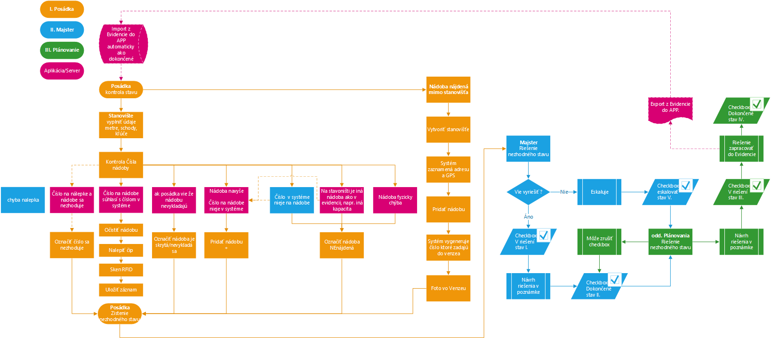Tlač nálepiek
Funkcionalita umožňujúca tlač formátovaných technických a informačných nálepiek. Potrebná možnosť vytvárať a upravovať tlačovú zostavu a parametre. Tlač musí byť individuálna aj hromadná na základe selekcie parametrov.
Príklad vizualizácie nálepiek, dizajn bude zmenený pri implementácii.
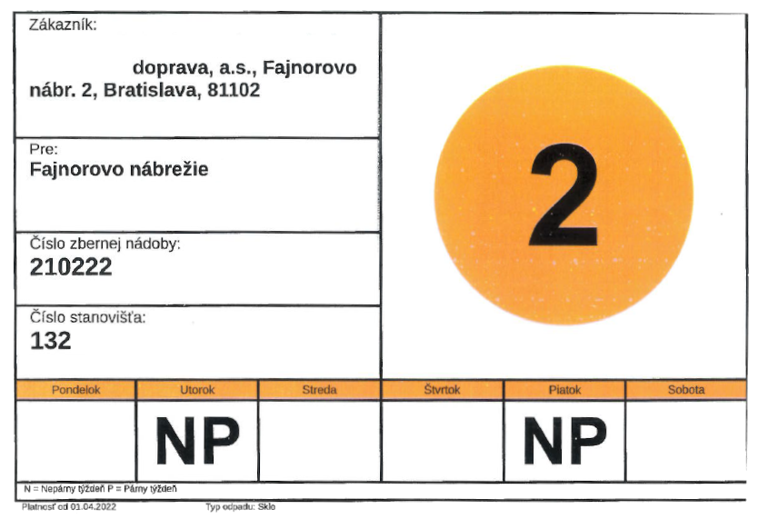
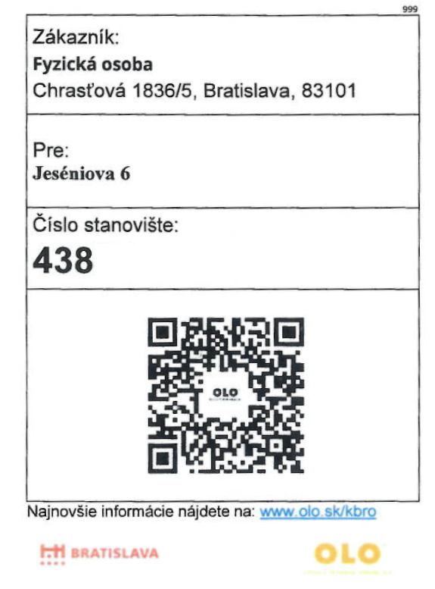

Zmenový a lifecycle log
Funkcionalita automatického vytvárania logu zmien na údajoch umožňujúca sledovanie dlhodobého vývoju zmien, sledovanie životnosti nádob podľa parametrov komodity, rajónu, vozidiel, posádok. Sledovanie kvality nádob evidenciou Závad a údržby na nádobách.

2.0 Modul Fleet Management

Modul zastrešuje funkcionalitu zberu a spracovania nižšie špecifikovaných údajov z vozidiel cez prevádzku monitorovacích jednotiek formou IaaS (Infrastructure as a Service) inštalovaných na vozidlách, dodanie a prevádzku monitorovacích jednotiek a poskytnutie služieb GPS monitorovania polohy vozidiel Obstarávateľa, merania spotreby vozidiel a iných prevádzkových veličín, vytváranie elektronickej knihy jázd, eSTAS a reportov.
Všeobecný popis parametrov modulu:
- Prevádzkovanie monitorovacích jednotiek a meranie spotreby vo vozidlách.
Služba zahŕňa:
  - dodanie monitorovacích jednotiek pre nákladné a osobné vozidlá, ,
  - Uchádzač predloží Technický list ponúkanej monitorovacej jednotky

  - inštaláciu monitorovacích jednotiek do vozidiel v sídle obstarávateľa podľa schváleného harmonogramu ktorý bude prílohou zmluvy,
  - napojenie monitorovacích jednotiek na CAN BUS alebo FMS (podľa technických možností vozidla)

  - On-line zber a prenos snímaných údajov popísaných v bode 2 (v rátane zabezpečenia GSM pripojenia na mobilného operátora – súčasťou ceny zákazky je zabezpečenie SIM kariet a mobilnej dátovej služby, a kompletná správa SIM kariet )
  - Bez obslužné automatické spracovanie dát načítaných z monitorovacej jednotky do databázy.
  - údržbu, výmenu alebo opravy monitorovacích jednotiek pre zabezpečenie minimálnej 99.95% dostupnosti údajov,

- Zabezpečenie zberu a prenosu prevádzkového stavu a údajov z vozidiel do Platformy a Modulu.
Služba zahŕňa:
  - Zber údajov pre definovaný počet monitorovacích jednotiek vo vozidlách,
  - Zabezpečenia GSM/GPRS dátových prenosov;
  - Pripojenie Modulu a zabezpečenie prenosu vybraných údajov do ostatných Modulov Platformy a interných systémov Obstarávateľa (bod 4.0)
  - pre osobné vozidlá import tankovaní z tankovacích kariet a automatická verifikácia správnosti tankovacích údajov pre všetky vozidlá, pre nákladné vozidlá import tankovaní z čerpacích palivových stojanov
Zobrazenie a administrácia údajov prostredníctvom webového, SW alebo aplikačného rozhrania:
    - administrácia pre všetky vozidlá, pre ktoré je poskytovaná služba: editácia vozidiel, vytváranie skupín a podskupín vozidiel a vodičov, vytváranie a správa vozidiel, tankovacích kariet, názvov a okruhov vlastných lokalít – polygónov (hlásenie vstupov/výstupov z lokalít a notifikácie pri opustení lokality a prejazdovej rýchlosti), používateľov, možnosť dopĺňať a upravovať údaje o jednotlivých jazdách (tankovanie, stav tachometra, kalibrácia)
    - Evidencia vozidiel
      - EČV
      - Značka
      - Model
      - Doplňujúce informácie (napr. druh nadstavby, druh vyklápacieho zariadenia atď.)
      - prehľad o absolvovaných a nastávajúcich servisných prehliadkach vozidiel,
    - Evidencia vodičov
      - Meno a Priezvisko
      - Osobne číslo
      - Štatistiky vytvorené v čase pre ďalšie hodnotenie vodiča- akcelerácia, brzdenie, najazdené kilometre, aktuálna rýchlosť, aktuálna spotreba
    - Možnosť priradenia Vodiča a posádky k Vozidlu
    - Sledovanie všetkých údajov z vozidiel v aktuálnom čase v rôznych náhľadoch (tabuľka, mapové podklady…)
    - Pozícia vozidla na mape
      - GPS aktuálna
      - GPS historická
    - Stav vozidla
      - Zapnuté zapaľovanie
      - Naštartované vozidlo
      - Otáčky
      - Rýchlosť
      - Aktuálna spotreba
      - Brzdenie
      - Akcelerácia
      - Čas od naštartovania
      - Čas Jazdy
      - Naštartované stojace vozidlo
      - Naštartované + zapnutá nadstavba
      - Vypnuté
      - meranie úbytku paliva pri vypnutom motore, kontrolou a porovnaním voči poslednému stavu
      - Alternatívne parametre podľa technických možností každého vozidla:
        - stav paliva na základe palivomeru vozidla
        - možnosť snímania počtu osôb vo vozidle (len pre určité vozidlá: senzory v sedadlách)
        - teplota motora (pre CAN BUS)
    - Vytváranie elektronickej knihy jázd pre všetky vozidlá za voliteľné obdobie(jednoduchá a detailná - každé stanovište/odvozné miesto), vo formáte umožňujúcom tlač. Súčasťou knihy jázd/výkazu je sumár prejdených pracovných vzdialeností snímaných zo vstupov pracovných činností nákladných vozidiel (celková prejdená vzdialenosť, jednotlivo za každý vstup, súbežné zapnutie, prejdená vzdialenosť bez zapnutých vstupov pracovných činností) a čísel prejdených ciest (možnosť zadefinovať triedu cesty podľa čísla). Kniha jázd teda musí obsahovať:

      - výkaz spotreby PHM pre vozidlo, jazdu, vodiča,
      - prenos points of interest POI definovaných Obstarávateľom do knihy jázd,
      - základných údajov (EČV, typ vozidla, čas odchodu/príchodu, doba jazdy/státia, stav tachometra, dráhu, stav PHL u nákladných vozidiel- úbytok, tankovanie, spotreba za jednotlivé úseky)
      - informáciu o aktuálnom čísle cesty podľa cestnej databanky (so záznamom každej zmeny, ktorá rozdeľuje trasu), po ktorej sa vozidlo pohybuje,
      - Osobitná Evidencia prejdenej pracovnej vzdialenosti (vozidlo je v pracovnom režime, t.j. nadstavba a hydraulika je zapnutá) na základe informácie z pripojených externých vstupov nákladných vozidiel (nadstavba vozidla a podávač nádob) (aj pri súbežnom zapnutí viacerých vstupov,
      - Osobitná evidencia (mimo pracovného režimu) jazdy bez zapnutých vstupov pracovných činností)
      - zaznamenanie miestom a časom zapnutia/vypnutia pracovných vstupov bez nutnosti zastavenia vozidla,
      - Príchod na miesto
      - Odchod z miesta
      - Najazdené kilometre

    - Tvorba a evidencia elektronickej STAS – Denný výkaz výkonu vozidla obsahovo v zmysle nižšie uvedeného príkladu STAS len pre nákladné vozidlá
príklad STAS
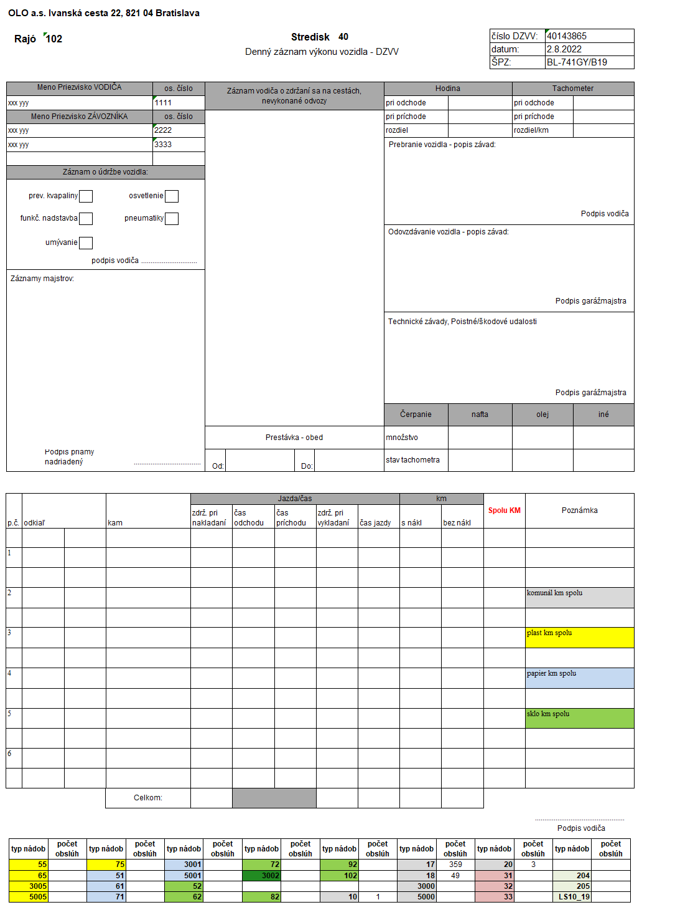

      - Príjem údajov z viacerých zdrojov
        - Systém na riadenie zvozu
        - Dochádzka
        - Kniha jázd
        - Váha, vážny lístok
        - Údržba vozidiel
      - Spracovanie údajov do formátu STAS
      - Archivácia ukončených STAS
    - Prejazdená vzdialenosť v rámci jedného výjazdu
    - Stav tachometra
    - Sledovanie súkromných a firemných km (len pre osobné vozidlá)
    - Aktuálna Rýchlosť jazdy
    - Tankovanie
      - Dátum, Čas
      - Množstvo
      - Stav Tachometra v čase tankovania
    - Vytváranie reportov, grafov a štatistik na vozidlá a vodičov interne v module alebo prostredníctvom MS Power BI, počet a druh reportov bude určený v rámci implementácie.
      - Na dennej, týždennej, mesačnej, štvrťročnej, ročnej alebo individuálnej báze
    - Sledovanie informácii o štýle jazdy
      - Rýchlosť
      - Razantnosť zrýchlenia a brzdenia
      - Podľa úsekov a maximálnej povolenej rýchlosti v danom úseku
      - Prekročenie maximálnej povolenej rýchlosti
      - Vytváranie polygónov na mape s možnosťou nastavenia nasledujúcich pravidiel pre polygóny: Maximálna rýchlosť
      - Vytváranie Point Of Interest (Centrála, ZEVO, Zberné dvory, Kompostáreň atď.)
      - Zákaz vjazdu
      - Čas strávený v polygóne
      - Zákaz opustenia polygónu
    - Hodnotenie Jazdy vozidiel a vodičov
      - Vzájomne porovnanie
      - Vytvorenie Top 10 najlepších vodičov
      - Monitorovanie spôsobu jazdy vodiča vo vozidle - štýl jazdy podľa akcelerometra a GPS dát, alebo podľa reálnych CAN BUS štatistík – max. rýchlosť, priemerná rýchlosť, čas státia so zapnutým motorom, doba jazdy v stanovenom úseku (podľa filtra).
    - Vplyv jazdy na opotrebenie vozidiel, vyčíslenie nákladov tj. dodanie agregačnej a vyhodnocovacej logiky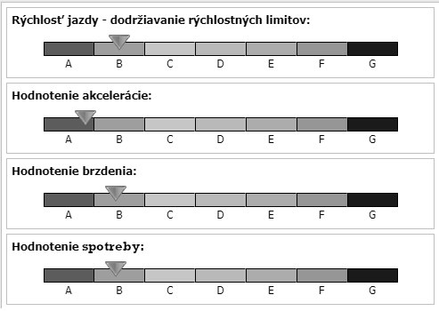
Obrázok 1 ilustračné zobrazenie možného spôsobu hodnotenia

2.1 Všeobecné technické požiadavky na Modul fleet management:
  - Dodanie a inštalácia monitorovacích jednotiek umožňujúce pripojenie na CAN BUS/FMS, podľa Harmonogramu uvedeného v prílohe č. 5
  - V prípade že sa vo vozidle už nachádza iná jednotka alebo zariadenie, ktorá bráni napojeniu monitorovacej jednotky na vozidlo, Dodávateľ o tomto stave informuje Obstarávateľa a ten rozhodne o demontáži tejto jednotky alebo zariadenia.
  - Dodanie užívateľskej dokumentácie ku monitorovacím jednotkám s podrobným technickým popisom, popisom protokolov, prepojení a dátových prenosov
  - Implementácia a uvedenie do prevádzky Modulu fleet management
  - Úspešnosť zberu a spracovania údajov z monitorovacích jednotiek: 100% pre všetky funkčné monitorovacie jednotky,
  - Automatizovanú tvorbu výkazov:
    - denné a mesačné výkazy o prevádzke všetkých vozidiel;
    - výkazy podľa vodičov,
    - výkazy o spotrebe PHM, s vyhodnotením štýlu jazdy všetkých vozidiel a vodičov,
    - vyhodnotenie ekonomiky jazdy v závislosti na štýle jazdy
    - Funkcionalita vykazovania histórie navštívených lokalít
    - štatistické údaje o vyťaženosti vozidiel, popísané nižšie (príklad reportov)
    - prehľad o prevádzkových nákladoch vozidiel,
    - Výkaz o dodržiavaní vytýčených trás podľa jednotlivých vodičov
    - Kompletná evidencia trasy pohybu vozidla, celoročná história pohybu s možnosťou zobrazenia na mape.
    - vykázanie priemernej spotreby v danom mesiaci
  - zasielanie každým oprávneným pracovníkom voliteľných alarmových stavov meraných a evidovaných veličín na dispečing, mail, mobilný telefón a tablet vo vozidle pre vodiča s možnosťou voľby z nasledujúcich možností alarmových stavov
    - voľnobežné otáčky pri 0km/h nad 5minút (nastaviteľné)
    - zapnutá hydraulika mimo plánovaného odvozného miesta
    - zachádzka mimo plánovanej trasy 3% (nastaviteľné)
    - prekročenie maximálnej povolenej rýchlosti na ceste alebo v polygóne
    - jazda v protismere
    - Neprimeraná akcelerácia, brzdenie, havária alebo nehoda
    - notifikácia majiteľa vozidla pri rôznych udalostiach (napr. neoprávnená jazda)
    - signalizácia odcudzenia resp. odtiahnutia
    - nastavenie notifikácii pri neoprávnenej manipulácii s PHL (náhly únik nafty v nádrži) prostredníctvom e-mailu alebo SMS u nákladných vozidiel
    - Notifikácia Cúvanie so závozníkom na stúpačke
  - V rámci Modulu grafické znázornenie meraných veličín v závislosti od času (rýchlosť, stav PHM vozidiel)
  - Zobrazovanie vozidiel na rôznych mapových podkladoch (Google Maps) v reálnom čase s možnosťou filtrovania a voliteľného zoraďovania údajov.
  - Definovanie vlastných GEO - zón ľubovoľného tvaru a POI vrátane administrácie.

2.2 Technická špecifikácia monitorovacej jednotku:
Obstarávateľ netrvá na dodaní jednej monitorovacej jednotky ktorá by obsiahla celú Funkcionalitu, ale dodané riešenie musí ako celok spĺňať všetky špecifikované Funkcionality (tzn. Je možné dodať viacero jednotiek z ktorých každá plní časť špecifikovaných Funkcionalít a spoločne tvoria jeden funkčný celok). Obstarávateľ zároveň netrvá na tom, aby boli osobné vozidlá vybavené rovnakou monitorovacou jednotkou/monitorovacími jednotkami ako nákladné vozidlá a ponecháva Poskytovateľovi možnosť ponúknuť pre rôzne typy vozidiel monitorovacie jednotky, podľa vlastnej úvahy, pričom ale celkové riešenie opäť musí spĺňať všetky špecifikované Funkcionality a je na uvážení Poskytovateľa, aby ponúkol riešenie, ktoré považuje za najvhodnejšie v zmysle konkurencieschopnosti svojej ponuky. Z dôvodu širokej škály typov vozidiel, výrobcov a modelov, sa požaduje unifikovaná dátová brána (data collection gateway) – monitorovacia jednotka s dole uvedenými požiadavkami. Nahradenie funkcionality monitorovacej jednotky použitím tabletu nie je prípustné.
Obstarávateľ vyžaduje v rámci implementačnej fázy dodanie, inštaláciu a aktiváciu monitorovacích jednotiek na vozidlá v počte kusov uvedených v prílohe číslo 2. Zoznam Vozidiel.
Obstarávateľ vyžaduje v rámci trvania zmluvy dodanie 5 kusov monitorovacích jednotiek pre nákladné vozidlá na sklad Obstarávateľa. Tieto budú počas trvania zmluvy použíté ako náhradné v prípade poruchy alebo výpadku monitorovacej jednotky.
V prípade poruchy monitorovacej jednotky Poskytovateľ v priestoroch Obstarávateľa zabezpečí výmenu alebo opravu monitorovacej jednotky v zmysle SLA a podpora (Príloha č.4).
Ak v priebehu trvania zmluvy dôjde k obnove vozového parku Objednávateľa alebo k navýšeniu počtu vozidiel vo vozovom parku, Poskytovateľ je povinný na svoje náklady zabezpečiť dodanie, inštaláciu a aktiváciu monitorovacej jednotky v zmysle dokumentu SLA a podpora (Príloha č.4).

- Monitorovacia jednotka – Nákladné vozidlo:
    - Dedikované, kompaktné, mechanicky odolné zariadenie pevne umiestnené buď v kabíne vozidla ako aj mimo kabíny vozidla, zabezpečené proti zásahom zvonka. Slúžiace na sledovanie pohybu vozidla, zber údajov z vozidla, zber údajov o výsype nádob, zber údajov o nádobách nachádzajúcich sa okolo vozidla
    - Slot na SIM kartu a funkcionalita GSM odosielania údajov
    - Snímač pre identifikáciu vodiča a závozníkov zamestnaneckou kartou, s odoslaním informácie o aktuálnej posádke vozidla do modulu Fleet management (2.0), pre spracovanie dochádzky a evidenciu v STAS a v knihe jázd
    - V prípade umiestnenia monitorovacej jednotky v kabíne vozidla sa vyžaduje dodanie zariadení s externými anténami tak aby bola dosiahnutá dostupnosť GPS signálu pri pohybe vozidiel v oblastiach medzi výškovými budovami a zároveň dostupnosť GSM signálu pre prenos údajov.
    - Možnosť detekcie a zaznamenania neprimeranej akcelerácie, spomalenia alebo preťaženia (senzorom, ktorý dokáže zaznamenať informácie o neprimeranom brzdení, spomalení, akcelerácii) a programové vybavenie ktoré dokáže diagnostikovať možnú nehodu alebo haváriu a vyslať informáciu o nej na vopred špecifikované miesta (dispečing, záchranná služba a pod.),
    - Automatická seba diagnostika nefunkčnosti monitorovacej jednotky a všetkých napojených rozhraní (GPS, RFID antény, čítačka dochádzkových kariet) vo vozidle s automatickým informovaním poskytovateľa o nefunkčnosti (odstránenie poruchy v zmysle dokumentu SLA a podpora (Príloha č.4)
    - V prípade umiestnenia monitorovacej jednotky v kabíne vozidla sa vyžaduje umiestnenie akcelerometra na pevnej (neodpruženej) časti vozidla pre snímanie zrýchlenia a brzdenia do výpočtu Štýlu jazdy
    - možnosť komunikácie so zariadením aj počas stavu, keď je vozidlo vypnuté,
    - evidencia výpadkov napájania, servisného zásahu do zariadenia a pripojenia zariadenia,
    - vzdialená správa, možnosť nastavenia prevádzkových parametrov a kontrola celkovej funkčnosti na diaľku, (bude vykonávať poskytovateľ v zmysle podmienok stanovených v dokumente SLA a podpora (Príloha č.4))
    - interný event log so zaznamenaním všetkých informácii podľa špecifikácie Monitorovacej jednotky v čase a zaznamenaný každých max. 5 sekúnd YYYYY MM DD HH MM SS. Pre každý event ale najmä Date-Time, GPS, Rýchlosť, Okamžitá Spotreba, Potvrdený výsyp nádoby RFID, potvrdená dochádzka posádky. Odoslanie zaznamenaného event logu v automatickom intervale max. 10 minút.
    - Režim „data buffer“ – údaje zvozu zariadenie odosiela automaticky online, v prípade výpadku dátového spojenia zariadenie údaje ukladá na internú pamäť a odošle ich pri vytvorení spojenia. Po odoslaní zariadenie čaká na informáciu zo servera o potvrdení prijatia údajov a ich kvalite. Zariadenie za celý deň/zvoz ukladá údaje na internú pamäť a na konci zvozu po príchode do depa všetky údaje odošle jednou dávkou na server. Týmto je zaručená viacúrovňová ochrana údajov pred stratou alebo poškodením.
    - možnosť zistenia okamžitej polohy vozidla, tzn. Na žiadosť užívateľa SW
    - spätná informácia o dosiahnutí vopred definovaného priestoru alebo bodu v rámci zadefinovaného polygónu pre identifikáciu POI.
    - kompletná evidencia trasy pohybu vozidla, dostupná v rámci platformy počas celej doby trvania zmluvy
    - záložná batéria a interná pamäť na zaznamenanie minimálne 5 hod. nepretržitého zberu údajov pri nedostupnosti signálu mobilného operátora alebo odpojení od napájania,
    - Kombinované Čítanie RFID štítkov na frekvencii UHF 865 – 868 2W ERP; 916,1 – 918,9 4W ERP a LF 125 – 134,2KHz RFID–
      - 2 exteriérové antény UHF na krátku vzdialenosť počas výsypu nádoby v momente keď je nádoba otočená hore dnom.
      - 2 exteriérovné antény LF na veľmi krátku vzdialenosť na „hrebeni“ a nakladači
      - Pre vylúčenie pochybností predmet zákazky nezahŕňa dodanie RFID
      - Riešenie nesmie byť obmedzené na počet evidovaných a čítaných RFID
      - Obstaravatel vykonava vrecovy zber bez snimania RFID alebo ineho snimania (Qrcode etc.)
    - – Napojenie na ECU/FMS pre zber údajov o prevádzke vozidla (stav, rychlost, otacky, brzdenie, akceleracia, spotreba phm)
    - Zber TKO formou vriec nie je predmetom evidencie cez RFID/QR
    - Obstarávateľ nepožaduje načítavanie RFID pri 110l kovových kruhových nádob "kuka“
    - Technická predpríprava monitorovacej jednotky pre napojenie systému dynamického váženia nádob. Pod predprípravou sa rozumie možnosť budúceho napojenia technológie dynamického váženia nádob – konektory, dátové zbernice, elektronika atď. tak aby po pripojení monitorovacia jednotka vedela odosielať údaje z váh do Platformy na ďalšiu evidenciu a spracovanie. Predmetom VO nie je dodanie a montáž vážiacich zariadení.
    - Vozidlá Obstarávateľa nemajú predprípravu na inštaláciu systému dynamického váženia nádob
- Monitorovacia Jednotka – Osobné vozidlo:
  - Snímač pre identifikáciu vodiča a spolucestujúcich zamestnaneckou kartou, s odoslaním informácie o aktuálnej posádke vozidla do modulu Fleet management, pre tvorbu knihy jázd
  - Realtime snímanie polohy vozidla GPS
  - Zaznamenanie východzieho a cieľového bodu (ulica, mesto)
  - Snímanie času jazdy
  - fungovanie zariadenia v roamingu (pre osobné vozidlá)
  - V prípade roamingového dátového prenosu, optimalizácia množstva dát zohľadňujúceho poplatky, ktoré nesmú prevýšiť trojnásobok ceny za prenos dát v SR.

2.3 Špecifické požiadavky na funkcionalitu Modulu:
- režim skrátených príchodov pre zaznamenanie státia bez nutnosti vypnutia zapaľovania u monitorovaných vozidiel, podrobnejšie záznamy (logy) pre všetky vozidlá

3.0 Modul Plánovanie zvozu

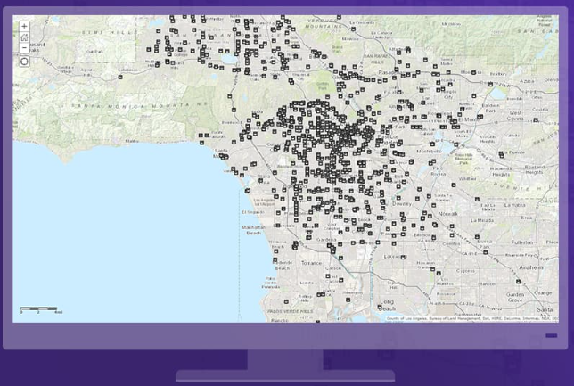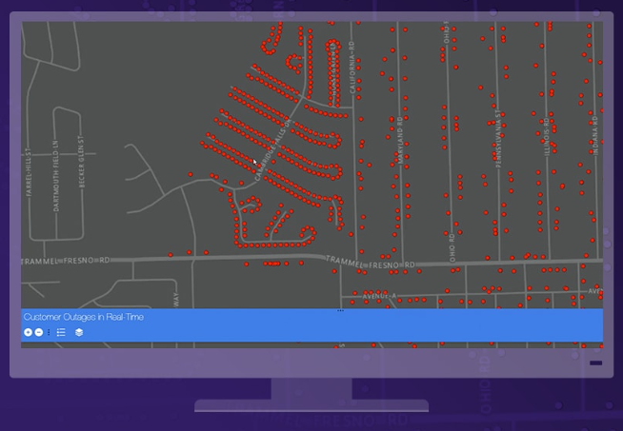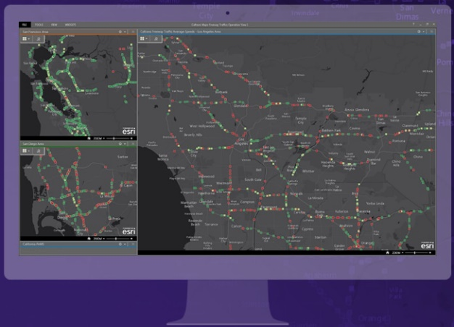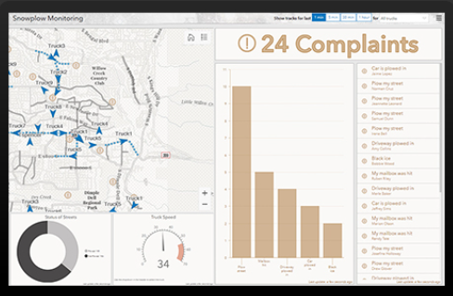

Geografický Informačný Systém ktorý vytvára, spracováva, analyzuje a mapuje všetky typy údajov. Systém spája údaje a mapové vrstvy použitím lokalizačných dát so všetkými typmi deskriptívnych informácii (meta dáta). Spôsob spracovania údajov v systéme GIS umožní pracovníkom rozpoznať vzory a vzťahy v geografickom kontexte čím dôjde k zvýšeniu efektivity a zlepšeniu manažérskych rozhodnutí. Od systému sa vyžaduje natívna (výrobcom systému podporovaná) integrácia s Power BI.

Modul sa skladá z dvoch hlavných navzájom prepojených častí ktoré tvoria jeden funkčný celok.

Po spustení platformy bude prvý plán vytvorený na základe jednorazového importu dát (štruktúra a jednotlivé parametre dát viď časť 1.0 Modul Elektronická evidencia) .

Nástroj na automatizovanú aj manuálnu tvorbu návrhov plánov. Dátovo orientované plánovanie.

Časť 1. Tvorba plánov

Nástroj umožní okrem automatického vytvárania plánov a ich manuálnej editácie aj manuálnu tvorbu generálneho plánu na základe základných vstupov zo zmluvy a parametrov v teréne bez informácii z predchádzajúcich zvozov. Prvotný plán je tvorený napríklad v prípade zavedenia novej suroviny (napr. BRO, Olej, KBRO, Vrecový zber), dezinfekcia nádob, VKK alebo v prípade zmeny stratégie plánovania a optimalizácie zvozu vedením Spoločnosti alebo Magistrátu (napr. spájanie alebo oddelenie komodít v rámci oblasti, zrušenie odvozného dňa, vyťaženie posádky, vyťaženie kapacity vozidiel, náklady na PHM). Presný algoritmus pre tvorbu plánu bude vytvorený v rámci implementácie na základe implementačnej analýzy.

Časť 2. Vyhodnotenie zvozu
- Zber údajov z Modulu Fleet Management
- Vyhodnotenie plán vs realizácia zvozu
- Rozpoznávanie, Vyhodnotenie a Vizualizácia trendov
- Tvorba reportov
- Sledovanie plnenia KPI

Vyhodnotenie na úrovni vodiča:

vyhodnotiť v tablete svoj aktuálny zvoz vo forme rýchleho prehľadu kde má možnosť vidieť počet nádob, typ odpadu, nádobu obslúžene, neobslúžené, nádobu u ktorého bola zapísaná zmena za posledné obdobie, textový zoznam zákaziek na konkrétny zvoz, Mimoriadne a náhradné zvozy, referenčnú trajektóriu – to je vlastne obvyklá trasa zvozu , do istej mieri môže nahradiť navigáciu hlavne v prípade ak je na zvoze vodič ktorý nepozná trasu.
Vodič má na konci smeny možnosť vizuálne skontrolovať svoj zvoz
možnosť pridanie komentára k nádobám , zákazke, ulici a celému zvozu.

Vyhodnotenie na úrovni majstra:

Majster vyhodnocuje, pridáva komentár k nádobám, uzatvára zvoz
Systém pri vyhodnotení realizovaného zvozu pošle notifikáciu vedúcemu zákazníckeho oddelenia nech sa pripraví na reklamácie (kapacity OSZ).

Vyhodnotenie na úrovni plánovania:

Tvorba trendov a matematických modelov, ich porovnanie, vyhodnotenie a voľba najlepšieho ako vstup do tvorby plánu a harmonogramu. Vyhodnotenie presnosti zvoleného modelu po ukončení zvozu a jeho ladenie.

Tvorba optimalizovaného plánu na základe vstupov z Vyhodnotenia zvozu, zahŕňa najmä detailné ladenie parametrov pre zvýšenie efektivity zvozu.
Systém plánovania ma umožniť na základe vstupných parametrov (dáta z jednotlivých Modulov)a očakávaných výsledkov (definovaných užívateľom s oprávnením vytvárať plány) vytvoriť návrhy plánu (template). Návrhy plánu zobrazujú odhad parametrov plánu, úspor, efektivity atď. Možnosť spustiť softvérovú simuláciu a vizualizáciu realizácie plánu na mapovom podklade. Na základe ktorých pracovník oddelenia plánovania vyberie najvhodnejší a ten aplikuje na Zvoz.

Vyžaduje sa tvorba dvoch druhov plánov Plán Rajónov a Plán Zvozu. Na základe čiastkového plánu rajónov a plánu zvozu sa bude vytvárať
celkový plán skladajúci sa z rajónov a ich parametrov v tabuľkovom, riadkovom a kaskádovom štýle.
Plánovanie zvozu ako celku na základe vstupov a parametrov rajónov
Plánovanie Rajónu a Zvozu navzájom prepojené, zmena v jednom ovplyvňuje druhé.
Vstupmi na tvorbu oboch typoch plánov (rajónov a zvozu) sú evidované parametre - skutočné pocty posádok, vozidiel, odvozných miest atď. - podrobne definované v časti Evidencia Modul bude umožňovať automatické modelovanie plánov na základe užívateľom zadaných arbitrárnych KPI, parametrov a ich kombinácii. Zdrojom parametrov môže byť manuálne zadanie v užívateľskom rozhraním plánovacieho Modulu, voľba na mapovom podklade, voľba z databázy modulu Fleet alebo Elektronickej evidencie.

Total Time | Total Distance | Maximum Plan capacity
Employee Overtime | Missed Collections | Road Restrictions
Employee Workload | Seasonal planning | Speed limits
Mileage | Vehicle type/capacity | Area/territory constraints
Fuel cost | Waste type | Time constraints
CO2 emissions | Capacity vehicle/waste type | Cost profiles
Driver regulation | Customer based obstructions | Additional services

Výsledný plán bude modelovaný so zohľadnením preddefinovaných KPI:
- najnižšia spotreba,
- Efektívne využitie pracovného fondu,
- vozový park – počet motohodín, počet obslúh, prejdené kilometre
- splnenie určeného časového harmonogram
- Efektivita zvozu z pohľadu plynulosti a rýchlosti – napr. sampling rate 5 po sebe idúcich bodov rýchlosť viac ako 10kmh a menej ako 50kmh vzdialenosť viac ako 200m mimo mesta

Plánovací nástroj musí umožňovať ad hoc úpravu plánu pridávaním a uberaním (zaradením) nádob na základe každodenných zmien na zmluvách zákazníkov. Vytvorený plán predpokladá tieto zmeny, obsahuje rezervnú kapacitu.

Modul plánovanie bude na základe dát z jednotlivých modulov optimalizovať výsledný plán na základe stanovených arbitrárnych parametrov a KPI a:
Analýzou vstupných dát a to:
- Dáta vozidla zbierané z v module Fleet Management
  - otáčky motora
  - teplota motora
  - spotreba paliva
  - stav nádrže
  - stav najazdených km
  - rýchlosť vozidla (maximálna, priebeh počas jazdy)
  - stav prídavného zariadenia napr. hydrauliky – zdvih, RFID – sken
  - poruchy vozidla (poruchové hlásenia, kódy chyby)
- Dáta zbierané systémom
  - prihlasovanie posádky zamestnaneckou kartou
    - Evidencia k výjazdu
  - Elektronická STASka (kniha jázd)
    - Evidencia dát (v zmysle príkladu STAS uvedeného vyššie) pre uloženie do elektronickej STAS
  - Poloha vozidla
    - zobrazenie polohy vozidla v rámci GUI systému
    - Zaznamenávanie trasy vozidla
  - Dáta o výsype
    - Čítanie QR kódov alebo RFID nádob v momente výsypu

Offline a Historické Dáta(Vytvorené interne v OLO manuálne a automaticky zozbierané historické dáta, importované do platformy v štádiu jej implementácie):
- Parametre Mesta
- Mapový podklad ulice
- Prejazdnosti – Systém automaticky rozpozná druh vozidla ktoré bolo schopné prejsť trasu
- Jednosmerné ulice
- Slepé ulice – bez možnosti otočenia (U turn), potrebné cúvanie vozidla k odvoznému miestu
- Zákaz vjazdu pre naše vozidlá
- Zápchy pravidelné
- dočasné obmedzenia
- pravidelné obmedzenia
- maximálna povolená rýchlosť
- Obmedzenie hluku – staticky parameter nastavený pracovníkom na stojisko, ulicu alebo komoditu – Plán neumožní napr. Zvážať sklo v čase nočného kludu v centre mesta.
- Počasie/Sezónnosť
- Aktuálny stav počasia (zahrňujúca zmeny)
- Predpoveď počasia
- História počasia (používanie historických dát)

- Plánovanie trás
  - pridelenie úloh
    - Určenie rajónu
    - Určenie posádky
    - Určenie trasy ulíc a adresných bodov
  - automatické preplánovanie trás v prípade zmien v online dátach
  - Vyhodnotenie a Zobrazovanie odchýlky reálnej trasy oproti plánovanej
- Online Dáta - zbierané z exitujúcich online platforiem, využívané posádkou zvozového vozidla v daný deň odvozu, na naplánovanej trase, zobrazenie výstrah a odporúčaní na tablete.
  - Hustota premávky (online dáta)

  - obmedzenia
  - Počasie
  - Vplyv počasia na premávku
- Zbieranie dát z nádob na sklo (Zvony)
  - Obstarávateľ očakáva dodanie platformy ktorá dokáže zabezpečiť príjem a spracovanie údajov zo senzorov umiestnených v nádobách.
  - pre vylúčenie pochybností predmetom obstarávania nie je dodanie senzorov.
  - online dáta o naplnenosti nádob pre trasovanie na základe naplnenosti (hladina odpadu v nádobe) zo senzorov.
  - Senzor je zariadenie ktoré je inštalované v zbernej nádobe
  - Hladinu odpadu meria vysielaním zvukového signálu a odmeraním času od momentu vyslania do momentu návratu
  - zaznamenané údaje odosiela online cez LPWAN (LoRaWan, SigFx a iné) do centrálnej databázy
  - Modul plánovania zaznamenané údaje analyzuje a na základe stanovenej úrovne nádoby zaraďuje do plánu zvozu
  - Obstarávateľ očakáva v budúcnosti príjem a spracovanie údajov z 2000 senzorov
  - Obstarávateľ očakáva evidenciu senzorov cez mobilnú aplikáciu ktorá nie je limitovaná spôsobom zaznamená ID (Bluetooth, QRcode, UHF RFID, BARcode)

3.1 Ďalšie požiadavky na Modul Plánovanie:

Funkcionalita Notifikácie/upozornenia:
  - Zasielanie a zobrazovanie upozornení o chybách
  - Zasielanie a zobrazovanie upozornení na nezrovnalosti oproti navrhovanému plánu
  - Zobrazovanie reálneho predpokladu plnenia navrhovaného plánu jazdy vrátane nameraných/zistených odchýlok
  - Predpokladaný návrat posádky – alokácia vozidla pre ďalšiu smenu
Požadujeme aby navrhovaný systém dokázal pracovať aj s externými dátami ktoré môžu/majú mať vplyv na úroveň optimalizácie plánovania trás. Tieto dáta budú spolu s inými dátami používané systémom pre výpočet a vyhodnotenie najoptimálnejšie trasy.
Systém musí obsahovať mapové podklady v rámci ktorých bude možné zobrazovať polohu vozidiel, ich plánovanú trasu prípadne odchýlku, zobrazenie umiestnenia stanovíšť prípadne nádob.
Dáta stanovíšť a nádob:
Systém bude používať pre výpočet trás prípadne jej optimalizácie všetky dáta ktoré majú vplyv na pozitívny výsledok plnenia s dôrazom napríklad na rýchlosť, spotrebu alebo dĺžku, atď. Cieľ plnenia musí byť správcom nastaviteľný pre každý plán. Cieľ plnenia bude definovaný správcom v zmysle parametrov vyššie v bode “Vyhodnotenie na úrovni plánovania”
Dáta o stanovištiach a nádobách budú čerpané s externých systémov, aplikácia na preberanie stanovíšť, import z xls tabuľky. V čase dôjde k vytvoreniu jednotnej centrálnej databázy údajov v Platforme.

3.2 Plánovací Režim „Rebeka”

V rámci Modulu „Plánovanie“ požaduje Obstarávateľ aj Funkcionalitu umožňujúcu test parametrov techniky, terénu a posádky. Požaduje sa Funkcionalita umožňujúca testovací režim plánu zvozu v ktorom je možné vytvoriť testovací zvoz na mieru všetkým parametrom a prideliť ho konkrétnej posádke ktorá ho vykoná za účelom vyhodnotenia realizovateľnosti výkonu. Pridelenie posádke formou nastavenia dostupnosti v tablete. Posádka si daný plán spustí v tablete a odjazdí plánovanú trasu čím sa zozbierajú informácie o prejazdnosti trasy daným vozidlom. Systém vypracuje report do ktorého môže posádka vozidla doplniť komentáre k realizácii testovacieho zvozu. Následne oddelenie plánovania zozbierané informácie v rámci evidencie aplikuje na jednotlivé entity (cesty, ulice, stojiská, nádoby, odvozné miesta atď.)
Účelom je zbierať dáta na základe ktorých dôjde k potvrdeniu alebo zmene parametrov zvozu pred jeho zaradením do “ostrého” plánu zvozu.

3.3 Plánovací režim Dodaj/Odber/Výmeny zberných nádob

Samostatný režim plánovania ako Funkcionalita v Module plánovanie, umožňuje na základe stavov definovaných na nádobách (K dodaniu, K výmene, K odberu) plánovanie výkonu posádok ktoré túto činnosť zabezpečujú. Prepojenie s modulom 1.17 Skladový systém nádob a Noris v ktorom vznikajú požiadavky na nové nádoby a ich odber alebo výmenu.
Príprava trasy doručenia, na základe vytvoreného harmonogramu informácia zákazníkovi o čase doručenia, informácia do Modulu 1.17 Skladový systém nádob pre prípravu nádoby a tlač nálepky. Vytvorenie nakladacieho listu s presným poradím naloženia a vyloženia First In Last Out.
Príklad procesu dodajky

Príklad dodajky v aplikácii
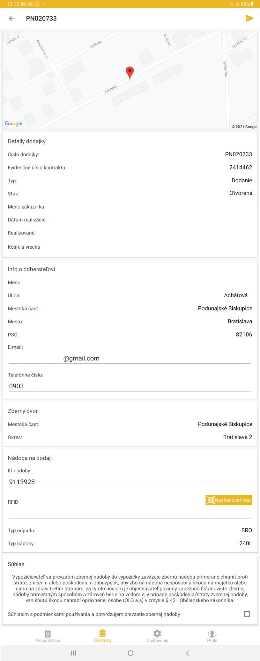

3.4 Plánovací Režim OLO Taxi

Samostatná Funkcionalita v Module plánovanie, umožňuje plánovanie personálnych kapacít oddelenia OLO Taxi. OLO Taxi je služba zvozu nadrozmerného odpadu, najčastejšie nábytku, ktorú si môže obyvateľ hlavného mesta objednať a za poplatok mu je pristavené vozidlo – valník a posádka vozidla zabezpečí naloženie odpadu na korbu a odvezenie odpadu na ZEVO. V rámci Funkcionality vyžadujeme plánovanie kapacít pracovníkov, plánovanie kapacít vozidiel určených na OLO Taxi. V rámci Funkcionality sa vyžaduje integrácia na budúce riešenie CRM v rámci ktorého bude klientská zóna v ktorej zákazník bude mať možnosť objednávky a zaplatenia za službu a voľbu termínu vykonania služby.

3.5 Plánovací Režim VKK

Samostatná Funkcionalita v Module plánovanie, umožňuje plánovanie, sledovanie a vyhodnotenie využitia dostupných Veľkokapacitných Kontajnerov (počet kontajnerov na sklade a počet kontajnerov u zákazníka), priradených vozidiel – hákových nakladačov.
Dlhodobé interné využitie kontajnerov (pre potreby Obstarávateĺa)/externé využitie kontajnerov (pre potreby zmluvných zákazníkov Obstarávateľa) a ad hoc externé plánovanie (podľa ad hoc objednávok zákazníkov).
Plán musí umožňovať dynamické dátové vstupy zo CRM Zmluvy a Objednávky.
V priebehu trvania Zmluvy, ktorá bude výstupom tohto verejného obstarávania bude požadovaná integrácia na budúce riešenie CRM v rámci ktorého bude klientská zóna v ktorej zákazník bude mať možnosť objednávky a zaplatenia za službu a voľbu termínu vykonania služby.
.

V rámci Funkcionality požadujeme aj Asset Management pre sledovanie rozmiestnenia VKK na mapových podkladoch, sledovanie dostupných veľkokapacitných kontajnerov ktoré sú spätne použité ako vstup pre oddelenie Obchodu pre ďalší predaj. Rozmiestnenie nádob automaticky zaznamenané cez monitorovaciu jednotku pri zložení alebo naložení nádoby na GPS súradniciach a v čase.
Funkcionalita musí umožniť zosúladiť plánovanie interných a externých objednávok (jednorazových aj dlhodobých) a k nim naplánovať kapacity vozidiel, pracovníkov a VKK na základe definovaných priorít (interné využitie VKK má prednosť). Umožniť rezervnú kapacitu VKK. Funkcionalitu na časovo personálne plánovanie kapacít. Plánovanie formou time slotov so zohľadnením času na presun a nakládku.

3.6 Plánovací Režim “Freestyle”
Samostatná Funkcionalita v Module plánovanie, umožňuje plánovanie ostatných druhov aktivít na už existujúcich podkladoch a údajoch. Napríklad plánovanie distribúcie nových komodít alebo vriec vyžaduje vidieť aktuálne rozmiestnenie nádob, stojísk a adresných bodov na mapovom podklade vo vybraných oblastiach s možnosťou umiestnenia distribučných bodov na mape s priradením a kalkuláciou súvisiacich objektov v danej oblasti, následne zobrazenie sumárnych počtov.

4.0 Integračné Rozhrania
Platforma bude integrovaná na nasledovné existujúce a pripravované systémy OLO a Magistrátu. Integrácie budú prebiehať postupne, vždy pre každý integrovaný Softvér bude vypracovaná samostatná analýza ktorej súčasťou bude zoznam parametrov ktoré majú byť prenášané, podmienky prenosu, režim editácie a zodpovedností za jednotlivé parametre, logovanie zmien. Táto analýza bude súčasťou implementačnej analýzy pre jednotlivé moduly (viď Zmluva, bod 7.2 a Príloha č.5 Harmonogram).
Pri integráciách je požadovaná funkcionalita alebo nástroj ktorý umožní pracovníkom OLO analýzu a editáciu údajov pred ich zaznamenaním do hlavnej databázy, touto kontrolou zabezpečíme vyššiu kvalitu evidovaných údajov.
Pri integráciách smerom z OLO “von” je požadovaný nástroj ktorý umožní kontrolu údajov pred odoslaním.
V rámci každej integrácie tvorba kompletnej dokumentácie pre realizáciu aj archiváciu, najmä tvorba Dátového modelu, Synchronizačného modelu, Logu zmien.

Noris
Systém v správe Magistrátu slúžiaci na spracovanie evidencie pre výber miestnych daní a poplatkov na OMDPaL (Oddelenie Miestnych Daní Poplatkov a Licencií). Hlavný zdroj údajov pre výkon činností OLO. Je požadované aby dáta z aplikácie Noris boli synchronizované do centrálnej databázy cez integračné API alebo dočasným alternatívnym spôsobom cez Web Scraping. V rámci integrácie bude definovaný režim integrácie, synchronizácie a úpravy dát. Integrácia musí obsahovať log zmien cez ktorý bude jednoznačne možné identifikovať zmenu údajov aby bolo na jej základe možné vykonať potrebný úkon pracovníkom alebo spustiť príslušný automatický proces.
Tabuľka zobrazuje aktuálne spracúvané parametre v systéme Noris

Názov stĺpca v NORIS | PD OLD | Názov stĺpca Protank Dynamics | Názov stĺpca PD položka Zmluvy | Názov stĺpca PD Zákazníci
Rok |  |  | Rok ( nový sloupec viz mise)
 | AKU - obec
 | AKU - obvod
Adresa - miesta odvozu | AKU - ulice |  | Miesto odvozu - ulica
OČ | AKU - číslo orientační |  | Miesto odvozu - číslo orientačné
SČ | AKU - číslo popisné |  | Místo odvozu - číslo popisné
Parcelne Číslo
Okres alebo Mestka Cast k parcele | AKU - mestská časť
Popis miesta |  |  | Miesto odvozu
 | Popis
"Adresa Odvozného miesta"
OČ Odvozného miesta
SČ Odvozného miesta
Odberatel | Zákazník | Zákazník
Zatvorka k Odberatelovi
Kontakt | Zákazník - Kontakt |  | Miesto odvozu - kontakt
Telefonne Číslo | Telefon - nádoba
Kontakt na SMS
eMail | Email - nádoba |  | Miesto odvozu - kontakt
Poznámka |  |  |  | Kontakt
EČ | Evidenční číslo zakázky | Číslo zmluvy
 | ČK
Druh nádoby |  |  | Typ kontejnera
Názov druhu nádoby |  |  | Poznámka nádoba
 | Objem
Druh odpadu | Surovina |  | Typ odpadu
Frekvencia | Interval |  | Počet odvozov v týďzni/ dni
 | Frekvence
 | Párny týždeň
 | Nepárny týždeň
Dni |  |  | Frekvencia
Počet nádob | Počet |  | Počet
Čísla zberných nádob | Číslo nádoby |  | Číslo kontejnera
RFID Číslo Tagu
 | RFID
 | Materiál nádoby
 | Rajón
 | Provozovna
 | Číslo stanoviště
 | Nazev stanovište
 | Stanovište - obec
 | Stanovište - obvod
 | Stanovište - mestská čast
 | Stanovište - ulice
 | Stanovište - číslo orientační
 | Stanovište -číslo popisné
Stav vybavení |  |  | Externí stav
Vybavuje |  |  | Odpovědná osoba
Druh ceny (pole je v NORIS prázdne)
 | Druh ceny
TP/Sídlo - město | Zákazník - Obec |  |  | Mestský obvod
 | Zákazník - Obvod
 | Zákazník - Městská část
TP/Sídlo - ulica | Zákazník - Ulice |  |  | Ulica
TP/Sídlo-OČ | Zákazník - Č.or. |  |  | Č. orientačné
TP/Sídlo-SČ | Zákazník - Č.p. |  |  | Č. popisné
TP/Sídlo - PSČ | PSČ |  |  | PSČ
IČO | Zákazník - IČO |  |  | IČO
DIČ |  |  |  | DIČ
Platnosť od | Platnost od | Platnosť od
Platnosť do | Platnost do | Platnosť do
 | Sezóna od
Sezóna (deň od) | zlucene na pozadi |  | Sezóna od
Sezóna (mesiac od) |  |  | Sezóna od
 | Sezóna do
Sezóna (deň do) |  |  | Sezóna do
Sezóna (mesiac do) |  |  | Sezóna do
Posl. Změna |  |  | Datum a čas poslední změny
Počitaočný stav |  |  | Původní počet nádob
Dodať |  |  | Přidáno nádob
Odbrať |  |  | Odebráno nádob
Koncový stav |  |  | Konečný počet nádob
Nádoba - poznámka |  |  | Poznámka
Nádoba - uživ. Pozámka |  |  | Poznámka uživatel
Uživ. stav. |  |  | Uživ. stav
PA - Město |  |  | KA - Město
PA - Ulice |  |  | KA - Ulice
PA - ČO |  |  | KA - ČO
PA - ČP |  |  | KA - ČP
PA - PSČ |  |  | KA - PSČ

Aplikácia na preberanie stojísk a kontrolu kvality
. Aplikácia prevádzkovaná na MS Power Apps
Aplikácia na preberanie a evidenciu stanovíšť, slúži na:
- Evidenciu existujúcich stanovíšť a vykonávanie periodických kontrol pre účel aktualizácie stavu stanovišťa
- Schvaľovací proces nových stanovíšť (klasické stanovištia +PPK)
- kontrolu kvality výkonu zvozu v teréne
Predmet integrácie:
- Integrácia na centrálnu DB r/w (prenos všetkých typov údajov k stanovištiam)
- Synchronizácia/doťahovanie aktuálneho zoznamu stanovíšť a odvozných miest
- Evidencia položiek k stanovišťu (podľa formuláru aplikácie)
- Evidencia a sledovanie stavov
  - Nové
  - Na schválenie – schvaľovací proces v aplikácii Stanovištia
  - Pred schválené PPK – schvaľovací proces v aplikácii Stanovištia
  - Schválené – schvaľovací proces v aplikácii Stanovištia
  - Neschválené – schvaľovací proces v aplikácii Stanovištia
  - Importované – stav pre objekty ktoré budú importované do aplikácie z ext. systému alebo DB
  - Zrušené – schvaľovací proces v aplikácii Stanovištia
Očakáva sa asynchrónna online obojsmerná integrácia, viac krát denne.
Parametre integračných rozhraní sú definovane v dokumentácii Microsoft (verejne a bezplatne prístupné): https://learn.microsoft.com/en-us/previous-versions/dynamicscrm-2016/developers-guide/mt608128(v=crm.8)

CRM
Centrálny servisný software slúžiaci na elektronické spracovanie podnikových procesov a servisných požiadaviek (interných aj externých). Zákaznícka zóna bude riešená v CRM, tzn prístup obyvateľov k údajov z obstarávaného riešenia bude v CRM. Registrácia a autentifikácia obyvateľov bude cez systém CRM. Integráciou budú medzi CRM a obstarávaným riešením zdieľane údaje, zmlúv, položiek zmlúv, harmonogramov, objednávok, servisných požiadaviek. Ostatne dáta ktoré sa plánujú prenášať vid bod. 1.0 Modul Elektronická evidencia a časť zoznam evidenčných celkov.
Očakáva sa asynchrónna online obojsmerná integrácia, viac krát denne.
CRM bude vytvorené na platforme Microsoft Power Platform a Dynamics 365
Parametre integračných rozhraní sú definovane v dokumentácii Microsoft (verejne a bezplatne prístupné): https://learn.microsoft.com/en-us/previous-versions/dynamicscrm-2016/developers-guide/mt608128(v=crm.8)

Hemak Scalis - Automatizovaný systém váženia vozidiel
Automatizovaný Systém váženia vozidiel na ZEVO. Obstarávateľ očakáva integráciu na software za účelom prenosu údajov o vážení k údajom o naplánovanom a vykonanom zvoze. Hlavné prenášané údaje budú údaje vozidiel, údaje komodít a údaje o množstvách.
Očakáva sa asynchrónna online obojsmerná integrácia, viac krát denne.
Integrácia cez Databázové Views popísané nižšie.
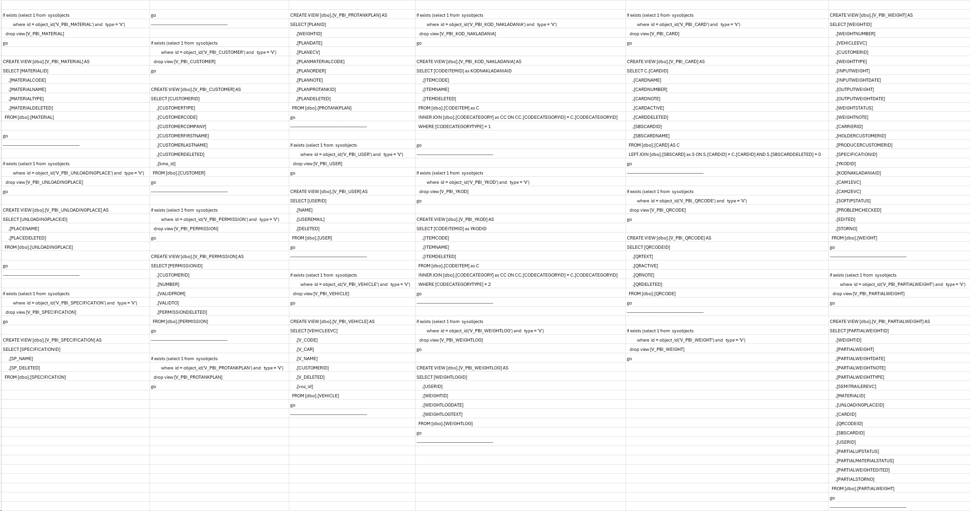

MS Power BI
Odosielanie údajov pre štatistické spracovanie
Pri prvotnej integrácii tvorba úvodných reportov. Obstrávateľ očakáva od poskytovateľa tvorbu 15 základných reportov pri implementácii. V tabuľke nižšie sú uvedené príklady reportov. Počet a rozsah reportov bude definovaný v rámci implementačnej analýzy. Poskytovateľ môže predpokladať potrebu tvorby reportov na všetkých druhoch spracovávaných údajov, v rôznych variáciách sumárov a filtrov.
V prípade potreby vytvorenia počas trvania zmluvy, ktoré nebudú vytvorené na základe implementačnej analýzy, bude sa vytváranie takýchto reportov riadiť podmienkami zmenového managementu uvedeným iv dokumente SLA a podpora (Príloha č.4).
Tabuľa Príklady Reportov
Zvoz – Súhrn  - Zvoz (Rajón/ID/Deň)  - Prevádzka (Majster)  - Dátum zvozu (Dátum plánu)  - Smena (Ranná/Poobedná/Denná/Nočná)  - Vozidlo (ŠPZ+ID)  - Vodič (Meno/Priezvisko/Osobné číslo)  - Závozník 1 (Meno/Priezvisko/Osobné číslo)  - Závozník 2 (Meno/Priezvisko/Osobné číslo)  - Závozník x (Meno/Priezvisko/Osobné číslo)  - Vozidlo na výpomoc (Áno/Nie)  - Čas výjazdu  - Čas návratu  - Dĺžka zvozu (Hodiny/Minúty)  - Obslúženosť nádob (Počet v pláne/Skutočnosť)  - Obslúženosť ulíc  - Uzavretý Zvoz (Áno/Nie/Meno Pracovníka ktorý uzavrel)  - Najazdené km  - Obsluha na km  - Počet fúr  - Hmotnosť odpadu na fúru (t)  - Tankované palivo | Notifikácie  - voľnobežné otáčky pri 0km/h nad 5minút (nastaviteľné)  - zapnutá hydraulika mimo plánovaného odvozného miesta  - zachádzka mimo plánovanej trasy 3% (nastaviteľné)  - prekročenie maximálnej povolenej rýchlosti na ceste alebo v polygóne  - jazda v protismere  - Neprimeraná akcelerácia, brzdenie, havária alebo nehoda  - notifikácia majiteľa vozidla pri rôznych udalostiach (napr. neoprávnená jazda)  - signalizácia odcudzenia resp. odtiahnutia  - nastavenie notifikácii pri neoprávnenej manipulácii s PHL (náhly únik nafty v nádrži) prostredníctvom e-mailu alebo SMS u nákladných vozidiel  - Notifikácia Cúvanie so závozníkom na stúpačke  - Opustenie alebo vjazd do polygónu
Štýl jazdy / Aktivita vozidla  - Vozidlo (ŠPZ+ID)  - Vodič (Meno/Priezvisko/Osobné číslo)  - Začiatok sledovaného obdobia  - Koniec sledovaného obdobia  - Grafové zobrazenie otáčok  - Grafové zobrazenie rýchlosti  - Grafové zobrazenie spotreby  - Grafové zobrazenie akcelerácie  - Grafové zobrazenie brzdenia  - Najazdené km  - Mapové zobrazenie trasy | Report vozidiel  - Vozidlo (ŠPZ+ID)  - Monitorovacia jednotka (ID)  - Stav jednotky  - SIM (mobilné číslo)  - Stav dátového pripojenia  - Typ Vozidla  - Dátum a čas poslednej aktivity  - Kód chybového hlásenia
PHM – Spotreba paliva  - Vozidlo (ŠPZ+ID)  - Vodič (Meno/Priezvisko/Osobné číslo)  - Typ Vozidla  - Stredisko  - Najazdené km  - Tankovanie (litre)  - Spotreba (litre)  - Spotreba (litre/km)  - Spotreba (litre/100 tis. ot.)  - Norma spotreby na 100km  - Spotreba na 100km podľa tankovania  - Odchýlka  - Prevádzkový čas (hh:mm)  - Doba pohybu (hh:mm)  - Volnobeh (hh:mm) | Zvoz - Detail po nádobách  - Zvoz (Rajón/ID/Deň)  - Stanovište (ID + Adresa)  - Dátum zvozu (Dátum plánu)  - Vozidlo (ŠPZ+ID)  - Zákazník  - Obec  - Ulica  - Orientačné číslo  - Počet nádob (1)  - Typ odpadu  - Objem  - Typ obsluhy (GPS/RFID Scan)  - Čas obsluhy (Dátum/Čas)  - RFID  - Číslo nádoby  - Príznak neobslúženej nádoby

“Waze”
Využitie na trhu dostupných platforiem pre získanie informácie o dopravnej situácii
Popis integračného rozhrania v dokumentácii Google (verejne a bezplatne prístupné):
https://developers.google.com/waze
Očakáva sa asynchrónna online jednosmerná integrácia, viac krát denne.

Plus Codes
Súradnicový systém umožňujúci definovať umiestnenie na mape definíciou oblasti. Obstarávateľ očakáva možnosť využitia najmä pri súradniciach stojísk a odvozných miest.
Popis integračného rozhrania v dokumentácii Google (verejne a bezplatne prístupné):
https://maps.google.com/pluscodes/technology/
Očakáva sa asynchrónna online jednosmerná integrácia, jedenkrát denne.

Google mapy
Mapové vrstvy a zobrazenie Street View v plánovacom module
Popis integračného rozhrania v dokumentácii Google (verejne a bezplatne prístupné):
https://developers.google.com/maps/apis-by-platform
Očakáva sa asynchrónna online jednosmerná integrácia, jedenkrát denne.

Mapy.CZ
Mapové vrstvy ktoré obsahujú orientačné aj súpisné čísla nehnuteľností. Popis integračného rozhrania v dokumentácii Mapy.CZ (verejne a bezplatne prístupné): https://api.mapy.cz/
Očakáva sa asynchrónna online jednosmerná integrácia, jedenkrát denne.

ArcGIS
GIS platforma slúžiaca na zobrazenie údajov na mapových podkladoch vo vrstvách a súvislostiach. Cez ArcGIS platformu Magistrátu Bratislava bude vytvorená integrácia na Katastrálny portál z ktorého budú zobrazované mapové vrstvy pre znázornenie parciel, parcelných čísel a pre získanie súpisného čísla v rámci kolaudácie nehnuteľnosti.
Alternatívne môže byť použitá online jedenkrát denne jednosmerná integrácia formou REST alebo SOAP API. Dokumentácia k integrácii je dostupná cez https://zbgis.skgeodesy.sk/zbgis/rest/services

Samsung Galaxy Tab Android 10“ Tablet
Tablety vo vozidlách na ktorých sú inštalované aplikácie. Tablety spolu s ich operačným systémom Android OS zabezpečí Obstarávateľ a pre vylúčenie pochybností ich obstaranie a dodanie nie je súčasťou predmetu zákazky.

